无锡市梁溪区政府采购

公 开
招 标 文 件
（全流程电子化）

采购项目编号：LXZC2023-056
采购项目名称：无锡市梁溪区清南路（清扬路-通扬南
路）局部提升改造项目
集中采购机构：无锡市公共资源交易中心梁溪分中心

二○二三年十一月二日

目 录

一．投标邀请函------------------------------------------（2）
二．投标人须知------------------------------------------（5）
三．项目技术要求和有关说明------------------------------（12）
四. 合同书（格式文本）----------------------------------（38）
五．合同条款（格式）------------------------------------（40）
六. 附件------------------------------------------------（43）

一．投标邀请函
我中心受无锡市梁溪区城市管理局的委托，对无锡市梁溪区清南路（清扬路-通扬南路）局部提升改造项目进行公开招标采购，欢迎符合相关条件的供应商参加投标并提请注意下列相关事项：
（一）招标项目信息
1.项目名称：无锡市梁溪区清南路（清扬路-通扬南路）局部提升改造项目
2.项目编号：LXZC2023-056
3.项目预算：56.4368万元
4.采购方式：公开招标
5.采购人：无锡市梁溪区城市管理局
6.本项目标的所属行业：工业（制造业）
7.本项目是否专门面向中小企业：是
（二）投标人资格要求
1.具备《中华人民共和国政府采购法》第二十二条第一款规定的条件；
2.未被“信用中国”网站（www.creditchina.gov.cn）、中国政府采购网(www.ccgp.gov.cn)列入失信被执行人、重大税收违法案件当事人名单、政府采购严重违法失信行为记录名单；
3.具备采购人根据招标项目的特殊要求规定的以下特定资质：
（1）不接受联合体投标
（三）供应商主体信息库注册
1.请有意参加本项目投标的供应商按以下流程进行操作：
（1）访问“无锡政府采购网”点击“政府采购交易管理一体化系统”——“商家入驻”按钮进入注册界面，选择对应地区进行账号注册并填写申请信息，也可以直接通过http://middle.wuxi.zcygov.cn/v-settle-front/registry进入注册界面。
（2）领取CA（办理地址：观山路199号市民中心12号楼1楼CA窗口）和办理电子签章（办理地址：观山路199号市民中心12号楼2楼2号窗口），（原已办理过CA进行过电子投标的供应商可不重复申领）。
（3）投标客户端下载链接：
https://zcy-cdn.oss-cn-shanghai.aliyuncs.com/zcy-client/bidding-client/wuxi/ZhengCaiYunStep.3.11.7.exe
（4）CA驱动下载链接（江苏省-国信CA驱动）：
https://customer.zcygov.cn/CA-driver-download?utm=web-login-front.509b3709.0.0.004ab15096ee11ebbc33f5d151e70834
技术服务电话：95763（服务时间：工作日8:00-20:00）
2.投标人在领取CA和办理电子签章前务必前往“无锡政府采购网”“供应商信息库”（网址：
https://cz.wuxi.zcygov.cn/wxCategory19/wxCategory125/index.html?utm=sites_group_front.5b1ba037.0.0.959ae250ca6711ebb0349920799faebc）查询是否完成注册登记。
完成注册的供应商方可领取CA和办理电子签章，登录政采云平台，插入CA后，点击【我的工作台】——页面右上方【CA管理】--【绑定CA】，上传投标文件，进行投标。
3.如投标人未按上述要求操作，由此所产生的损失及风险由投标人自行承担。在“供应商信息库”中无法查询的投标人，由评标委员会审查其投标截止时间前提交的未审核资料。
（四）完成项目报名，获取采购文件
潜在投标人可在项目招标公告附件中查看公开招标文件，如确定投标，必须在政采云平台（http://login.wuxi.zcygov.cn/user-login/#/login）中免费下载公开招标文件（“项目采购-获取采购文件管理-待申请”标签页下，找到需要获取采购文件的项目，点击“申请获取采购文件”），完成项目申请，方可按要求制作、上传投标文件，对招标文件各项内容做出实质性响应，否则其投标文件无效。
（五）公开答疑时间、地点
采购人、无锡市公共资源交易中心梁溪分中心将于以下时间、地点对投标人针对采购文件书面提出的要求澄清的问题进行公开答疑。投标人如有需要对采购文件要求澄清的问题，请以书面形式提出“LXZC2023-056项目需澄清问题”，并于答疑会前传真项目联系人（答疑会时递交盖章原件）。
公开答疑会时间：2023年11月10日10: 30
公开答疑会地点：无锡市公共资源交易中心梁溪分中心开标一室（清名路380号6楼）
（六）投标及开标、定标时间、地点
网上投标截止时间：2023年11月30日 13：30，投标截止时间后的投标文件恕不接受
网上解密时间：2023年11月30日开启解密后半小时
确定中标单位时间：评审结束
确定中标单位地点：无锡市公共资源交易中心梁溪分中心
（七）投标有效期：开标之日起90天
（八）采购方法：
本次采购采用《无锡市政府采购交易管理系统》进行招标投标活动，招标、投标、评标和中标结果发布全程电子化。
（九）其它
集中采购机构：无锡市公共资源交易中心梁溪分中心
地址: 无锡市梁溪区清名路380号6楼
项目联系人：刘智、王湉湉；
电话：0510-85058802；传真：0510-85059295
综合部：0510-83158182

二．投标人须知
（一） 遵循原则：
公开透明原则、公平竞争原则、公正原则和诚实信用原则。
- 招标文件：
- 招标文件包括本文件目录所列全部内容，投标人应仔细阅读，并在投标文件中充分响应招标文件的所有要求。
- 采购文件中的“法定代表人”是指投标人的营业执照的“法定代表人”或相关部门的登记证明文件中的“负责人”。
- 投标人应在无锡市政府采购交易管理系统（http://58.215.18.247:9003/zfcg_supplier_wx/login?bs=5）下载招标文件及有关资料，按要求制作、上传投标文件，对招标文件各项内容做出实质性响应，否则投标无效。
- 招标文件仅作为本次招投标使用。
（三） 招标文件的解释：
本文件的最终解释权归无锡市公共资源交易中心梁溪分中心。
（四） 招标文件的补充或修正：
- 无锡市公共资源交易中心梁溪分中心可在投标截止时间十五日前对招标文件进行必要的澄清或者修改，不足15日的，将顺延提交投标文件的截止时间。
- 如需对招标文件进行澄清或修正，无锡市公共资源交易中心梁溪分中心将在无锡市公共资源交易中心政府采购专栏、无锡政府采购网、江苏政府采购网和中国政府采购网发布更正公告，该澄清或修正的内容为招标文件的组成部分。投标人应在投标截止时间前关注原招标公告媒体上发布的相关更正公告。因投标人未尽注意义务，未及时全面地关注更正公告导致其提交的投标材料不符合无锡市公共资源交易中心梁溪分中心要求，而造成的损失及风险（包括但不限于未中标）由投标人自行承担。
（五） 投标文件的组成（相应内容上传至无锡市政府采购交易管理系统投标模块）：
- 投标函（格式见附件）
- 资格、资信证明文件（扫描后上传，身份证应为正、反面）：
  - 关于资格的声明函（格式见附件）
  - 具有独立承担民事责任能力的投标人营业执照或相关部门的登记证明文件复印件（投标人如是允许以分支机构身份参加投标的，提供投标人分支机构的营业执照复印件）；
  - 投标人法定代表人授权委托书（格式见附件，法定代表人亲自参加投标的除外）（投标人如是允许以分支机构身份参加投标的，请自行将“法定代表人”更改为“负责人”，分支机构投标时涉及到采购文件“法定代表人”要求的部分，其具体要求视同本条规定）；
  - 投标人法定代表人身份证；
  - 投标人法定代表人授权代表身份证（法定代表人亲自参加投标的除外）；
  - 投标人连续六个月(至少包含近六个月中任意一个月份(不含投标当月))为其法定代表人授权代表缴纳社保的证明（由相关主管部门出具，新成立公司除外、法定代表人亲自参加投标的除外）；
  - 投标人近三个月中任意一个月份(不含投标当月)的财务状况报告（资产负债表和利润表）或由会计师事务所出具的近两年中任意一个年度的审计报告和所附已审财务报告；
  - 投标人近三个月中任意一个月份(不含投标当月)的依法缴纳税收的相关材料（提供相关主管部门证明或银行代扣证明）；
  - 投标人近三个月中任意一个月份(不含投标当月)的依法缴纳社会保障资金的相关材料（提供相关主管部门证明或银行代扣证明）；
  - 承诺书（格式见附件）；
  - 中小企业声明函（格式见附件）；
  - 采购人要求的特定资质证明（详见“投标邀请函”-“投标人资格要求”之3中要求）。
注：按照《政府采购法实施条例释义》，法人的分支机构由于其不能独立承担民事责任，不能以分支机构的身份参加政府采购，只能以法人身份参加。但银行、保险、石油石化、电力、电信等有行业特殊情况的，可以分支机构参加政府采购和签订合同。
- 开标一览表（格式见附件）
- 明细报价表（格式见附件）
- 投标偏离表（格式见附件）
- 项目人员配置清单（格式见附件）
- 项目技术要求中须提供的证明材料（如有自行添加）
- 评分标准中对应的其它所需证明材料（如有自行添加）
- 要求采购人提供的配合（如有自拟并自行添加）
- 其它（投标人认为有必要提供的声明和文件，如有自拟并自行添加）
上述1-5项投标人必须按要求全部提供，否则投标文件无效。如上述资格证明文件遇年检、换证，则必须提供法定年检、换证单位出具的有效证明复印件。如上述资格证明文件第（6）（7）（8）（9）四项遇有国家相关政策规定可不具备的，必须提供相关政策规定或相关单位出具的有效证明复印件。投标人法定代表人或法定代表人授权代表为外籍、港、澳、台地区人士的，其身份证明须提供有效的护照或港澳同胞来往内地通行证、台湾同胞来往大陆通行证，或其它可在中国大陆有效居留的许可证明。
（六） 投标文件的制作：
- 所有文件、往来函件均应使用简体中文（规格、型号辅助符号例外）。
- 投标文件由投标人按要求参考给定格式如实填写（编写），须有投标人（盖章）、法定代表人或法定代表人授权代表签字或盖章，方为有效，未尽事宜可自行补充。
- 如无特别说明，投标人报价一律以人民币为投标结算货币,结算单位为“元”。
- 投标费用自理。
（七）网上投标
- 投标人应由其法定代表人或法定代表人授权代表在规定的网上投标时间内，凭CA数字证书登陆政府采购交易管理一体化系统获取招标文件，在政采云投标客户端制作投标文件（电子数据），并在投标截止时间之前上传投标文件。
- 投标人应对CA数字证书妥善保管，如被他人盗用投标，后果自负。
- 投标人按招标文件规定的网上解密时间进行解密，如未按时解密后果自负。
- 投标人应当对招标文件提出的要求和条件作出实质性响应，并在电子投标系统逐条应答。
- 投标人应对要求提供的资格证明文件（如资质证书、资格证书）、技术资料（如白皮书、彩页、手册、检测报告等）扫描上传至投标系统。
投标人进行网上投标请参照《政府采购项目电子交易管理操作指南-供应商》。
（八） 无效投标文件的确认：
投标人有下列情况之一者，投标文件无效：
- 未按规定在无锡市政府采购供应商信息库注册的；
- 电子投标文件未按规定期限投标的，纸质投标文件（如有）未按规定的期限、地点送达的；
- 电子投标文件未按招标文件要求签章的；
- 投标人未按招标文件要求解密电子投标文件的；
- 投标人的法定代表人授权代表，无法定代表人授权委托书的；
- 不具备招标文件中规定的资格要求或未按招标文件规定的要求提供资格、资信证明文件的；
- 被“信用中国”网站（www.creditchina.gov.cn）列入失信被执行人、重大税收违法案件当事人名单、政府采购严重违法失信行为记录名单的；
- 投标文件未按招标文件规定的内容和要求填写的；没有在投标系统指定位置上传对应文件、材料的；
- 电子投标文件图片、字迹模糊不清、无法辨认的；
- 投标文件中有招标文件未允许提供的选择性内容；
- 不同投标人委托同一单位或者个人办理投标事宜的；
- 不同投标人的单位负责人为同一人或者存在直接控股、管理关系的；
- 不同投标人的投标文件的装订形式、纸张情况、目录序号、排版格式、文字风格等存在明显的相似性或一致性，特征显示由同一单位或者同一个人编制的；
- 不同投标人投标文件内容存在非正常一致、项目组成员出现同一人、投标文件中错误（或异常）一致或雷同、电子文档信息一致或雷同的、投标报价呈规律性差异的；
- 不同投标人的投标资料相互混装、不同投标人的委托代理人、项目负责人以及其他相关人员有在同一个单位缴纳社会保险、同一投标文件中单位名称落款与公章不是同一单位的；
- 项目（标段）投标总价超过本项目（标段）预算或最高限价的；
- 提供虚假材料的（包括工商营业执照、财务报表、资格证明文件等）；
- 投标文件含有采购人不能接受的附加条件的；
- 评标委员会认定投标人的报价明显低于其他通过符合性审查投标人的报价，有可能影响产品质量或者不能诚信履约，且投标人不能应评标委员会要求在评标现场合理的时间内提供书面说明（必要时评标委员会可要求投标人提交相关证明材料）证明其报价合理性的；
- 除单一来源采购项目外，为采购项目提供整体设计、规范编制或者项目管理、监理、检测等服务的；
- 投标文件内容不全或不符合招标文件中规定的其它实质性要求的；
- 法律法规和招标文件规定的其它无效情形。

（九） 开标、评标：
  - 所有投标单位在招标文件规定的时间内解密各自投标文件。
  - 投标截止时间后参加投标的供应商或解密投标文件的供应商不足三家的，不开标；开标后，所有投标供应商可在线上开标大厅中看到所有投标人的投标报价。
  - 开标时，投标文件报价出现前后不一致的，按照下列规定修正：
- 投标文件中开标一览表（报价表）内容与投标文件中相应内容不一致的，以开标一览表（报价表）为准；
- 大写金额和小写金额不一致的，以大写金额为准；
- 单价金额小数点或者百分比有明显错位的，以开标一览表的总价为准，并修改单价；
- 总价金额与按单价汇总金额不一致的，以单价金额计算结果为准。
同时出现两种以上不一致的，按照前款规定的顺序修正。修正后的报价评标委员会应当以书面形式要求投标人作出必要的澄清、说明或者补正，经投标人确认后产生约束力，投标人不确认的，其投标无效。
  - 电子投标文件与纸质投标文件（如有）不符的，以电子投标文件为准。
  - 投标人未参加开标的，视同认可开标结果。
  - 评标程序
评标工作由无锡市公共资源交易中心梁溪分中心负责组织，具体评标事务由依法组建的评标委员会负责。
- 投标文件初审。初审分为资格性检查和符合性检查。
- 资格性检查。采购人依据法律法规和招标文件的规定，对投标文件中的资格证明、投标（报价）承诺函等进行审查；通过“信用中国”网站（www.creditchina.gov.cn）、中国政府采购网(www.ccgp.gov.cn)查询投标供应商在投标截止时间之前，是否被列入失信被执行人、重大税收违法案件当事人名单、政府采购严重违法失信行为记录名单，以确定投标供应商是否具备投标资格。信用查询结果以网页打印的形式留存并归档。
- 符合性检查。评标委员会依据招标文件的规定，从投标文件的有效性、完整性和对招标文件的响应程度进行审查，以确定是否对招标文件的实质性要求作出响应。
- 澄清有关问题。对投标文件中含义不明确、同类问题表述不一致或者有明显文字和计算错误的内容，评标委员会可以通过政府采购交易管理一体化系统发起询标，要求投标人作出必要的澄清、说明或者纠正。投标人的澄清、说明或者补正应当通过政府采购交易管理一体化系统，由其授权的代表应答并加盖电子公章，且不得超出投标文件的范围或者改变投标文件的实质性内容。
- 比较与评价。按招标文件中规定的评标方法和标准，对资格性检查和符合性检查合格的投标文件进行商务和技术评估，综合比较与评价。
  - 评标方法
投标人通过初审的，方可进入比较与评价程序。
比较与评价采用综合评分法。
评标委员会遵循公平、公正、择优原则，独立按照评分标准分别评定投标人的分值；各投标人的评审后得分为各评委所评定分值的平均值，并按高低顺序排列。得分相同的，按投标报价由低到高顺序排列，得分且投标报价相同的并列。投标文件满足招标文件全部实质性要求，且按照评审因素的量化指标评审得分最高的投标人排名第一，为中标单位。提供相同品牌产品且通过资格审查、符合性审查的不同投标人参加同一合同项下投标的，按一家投标人计算，评审后得分最高的同品牌投标人获得评审排名资格；评审得分相同的，由采购人确定其中一个投标人获得评审排名资格，其他同品牌投标人无评审排名资格。非单一产品采购项目，多家投标人提供的核心产品品牌相同的，同上处理。
  - 评分标准

详见附件。

（十） 定标：
- 评标委员会根据招标文件规定的评标方法和评标标准进行评审，按招标文件的要求依法确定中标供应商。无锡市公共资源交易中心梁溪分中心将在无锡市公共资源交易中心政府采购专栏、无锡政府采购网、江苏政府采购网和中国政府采购网发布中标公告。如有质疑，应在法定质疑期限内，即中标公告期限届满之日起7个工作日内，以书面形式（原件）送达无锡市公共资源交易中心梁溪分中心，并且针对同一采购程序环节的质疑，须在法定质疑期内一次性提出。质疑函的质疑事项应具体、明确，并有必要的事实依据和法律依据（格式详见中国政府采购网《政府采购供应商质疑函范本》）。无锡市公共资源交易中心梁溪分中心将在收到符合上述要求的书面质疑后七个工作日内，对质疑内容做出答复。投标人在法定质疑期限外送达的质疑函或法定质疑期限内送达的质疑函不符合上述要求的均为无效质疑，无锡市公共资源交易中心梁溪分中心对无效质疑不予受理。如质疑查无实据或投标人捏造事实，提供虚假材料进行恶意举报，不配合或采用不正当手段干扰政府采购质疑的，将记入投标人在江苏省和无锡市的政府采购“供应商诚信记录”，并按相关规定处理。
- 无锡市公共资源交易中心梁溪分中心向中标供应商发中标通知书。

投标供应商电子投标文件将作为电子档案保存。

（十一） 废标的确认：
在招标采购中，出现下列情况之一的，应予废标：
- 符合专业条件的投标人或者对招标文件作出实质性响应的投标人不足三家；
- 出现影响采购公正的违法、违规行为；
- 投标人的报价均超过采购预算，采购人不能支付的；
- 因重大变故，采购任务取消。

（十二）中标无效的确认：
- 提供虚假材料谋取中标的；
- 采取不正当手段诋毁、排挤其他投标人的；
- 与招标采购单位、其他投标人恶意串通的；
- 向招标采购单位行贿或者提供其他不正当利益的；
- 在招标过程中与招标采购单位进行协商谈判、不按照招标文件和中标供应商的投标文件订立合同，或者与采购人另行订立背离合同实质性内容的协议的；
- 拒绝有关部门监督检查或者提供虚假情况的。
投标人有上述（1）至（5）项情形之一的，中标无效。有上述（1）至（6）项情形之一的，处以政府采购项目中标金额千分之五以上千分之十以下的罚款，列入不良行为记录名单，在一至三年内禁止参加政府采购活动，并予以公告，有违法所得的，并处没收违法所得，情节严重的，由工商行政管理机构吊销营业执照；构成犯罪的，依法追究刑事责任。

（十三）签订、履行合同：
- 采购人应当自中标通知书发出之日起三十日内（到新冠疫情应急响应解除之日前缩短至十五日内），按照招标文件和中标供应商投标文件的约定，与中标供应商签订书面合同。所签订的合同不得对招标文件和中标供应商投标文件作实质性修改。采购人不得向中标供应商提出任何不合理的要求，作为签订合同的条件，不得与中标供应商私下订立背离合同实质性内容的协议。合同经无锡市公共资源交易中心梁溪分中心见证后生效。
- 中标方非因不可抗力未履行招、投标文件和合同规定的义务，一经查实，无锡市公共资源交易中心梁溪分中心将根据具体情况提请政府采购管理部门作出相应处理。
- 中标供应商向采购人缴纳的履约保证金不超过政府采购合同金额的10%。收取履约保证金的，采购人应当允许供应商自主选择以支票、 汇票、 本票、 保函等非现金形式缴纳或提交，并与中标供应商在采购合同中约定履约保证金退还的方式、时间、条件和不予退还的情形，明确逾期退还履约保证金的违约责任。

（十四）注意事项：
中标供应商有下列情形之一的，情节严重的，由财政部门将其列入不良行为记录名单，在一至三年内禁止参加政府采购活动，并予以通报：
      - 中标后无正当理由不与采购人签订合同的；
      - 将中标项目转让给他人，或者在投标文件中未说明，且未经过采购人同意，将中标项目分包给他人的；
      - 拒绝履行合同义务的。

（十四）中标服务费：
本次招标，无锡市公共资源交易中心梁溪分中心为中标供应商提供免费服务，不收取中标服务费。

三．项目技术要求和有关说明
本项目为无锡市梁溪区清南路（清扬路-通扬南路）局部提升改造项目。项目具体要求如下，投标人所投内容必须满足以下要求，不得有负偏离。
本项目核心产品为：LED复合车道指示标志
- 项目技术要求：

本项目为无锡市梁溪区清南路（清扬路-通扬南路）局部提升改造工程。本次设计范围东起通扬南路，西至清扬路， 长度约380m，位于无锡市梁溪区。前道路断面为双向两车道，进口道渠化为2进1出，交通承载力低。受道路北侧人民医院诊车流影响“停车难、交通堵、秩序乱”问题较为严重。项目的建设对缓解局部交通压力，改善周边交通环境，提升区域形象具有重要意义。
1、前端系统设计

1.1可变车道控制系统

1.1.1 概述
可变车道控制系统是根据不同时段车辆流量流向的特点，对流向进行灵活调控，变换车道 的行驶方向，缓解交通压力。可变车道控制系统主要由可变车道指示标志、可变车道控制器及传输设备组成。
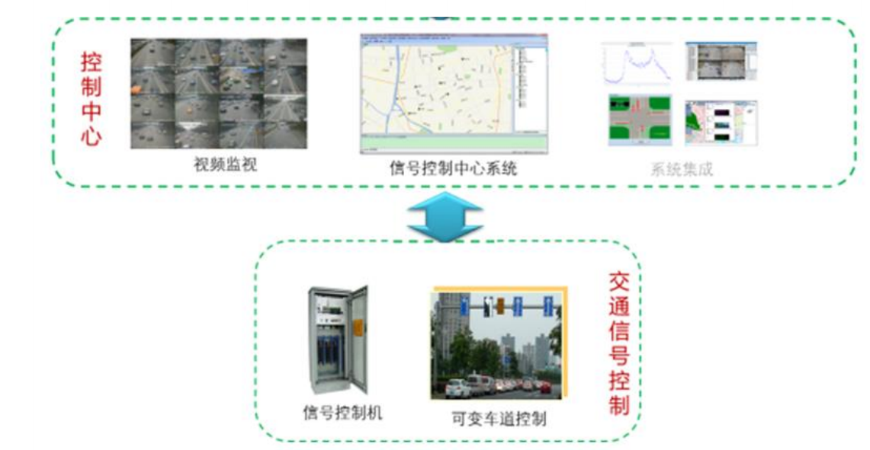

1.1.2 布设原则
道路起终点位置设置可变车道指示标志，附着门架设置。
系统工作原理：根据交通运行状态，早高峰8-10点以及晚高峰时段14-16点，控制清南路由东往西车辆单向通行。平峰时段恢复双向通行，其余根据交通需求变化。车道切换可采用遥控控制或远程控制。

1.1.3 功能要求
（1）可变车道指示标志具备联网功能，同时要提供完整的接入方案
（2）本次项目中所建设车道控制设备，应接入路口现有交通信号灯控制系统，并可支持路口现有信号控制器统一控制；

1.1.4 主要设备技术指标
- LED 复合车道指示标志
➢规格:1000mm×1500mm、750mm×1000mm
➢材质:铝板+反光膜+高亮灯珠（灯珠点间距2mm）
➢车道图案:白 LED 点阵排列箭头或禁止通行图案，底色为反光膜
➢电压 220±20% VAC 或 24±5%VDC，功率≤20W
➢亮度黄>5000 mcd 白>5000 mcd；·LED 直径Φ5 方阵排列；寿命 70000 小时 ；
LED 驱动恒流；单管<18mA；波长：黄 590~595 nm，白冷色，超高亮
➢可视距离:>450 米；可视角度>30°
➢工作温度:-40 ~ +85℃ ，相对湿度≤93%，保存环境 0~50℃，40~60%RH
➢外壳材质:优质铝材,防护等级:IP53
➢重量:≤30KG，毛重≤35KG
➢安装模式:竖装滑槽固定
- 可变车道控制器
➢工作电压：DC9-36V
➢通讯端口：网口
➢工作温度：-40℃至 85℃（工业级）
➢输出路数：2 路，可扩展 4 路
➢端口电流：MAX:10A@250VAC,10A30VDC(阻性）
➢电器寿命：10 万次
➢外壳材质：ABS
➢防护等级：IP53 防护等级：不低于 IP65
- 车道指示器
➢产品尺寸：600*600mm
➢显示颜色：红叉、绿箭
➢显示方式：单面显示
➢防护等级：IP65。

1.2 违停抓拍系统

1.2.1 概述
系统是基于端到端的系统，其完整的检测、触发、抓拍、处理过程可以简要归纳如下：
首先通过在违停抓拍球机前端设置禁停区域、预置点、违停规则等信息，通过球机完成违停分析；球机在获取相关信息后，会将合成的违法图片通过光纤网络回传至非现场处理平台。
当发现违停车辆出现时，球机分别在违章车辆进入禁停区域时、违法停车 2.5 分钟时、违法停车 5 分钟时三个时间点完成对违章车辆的抓拍，并附加抓拍一个车辆近景特写，完成处罚 图片的合成后，发送给后端 FTP 服务器，然后同步至非现场处理平台。
前端球机实时抓拍驶入违停区域车辆信息，并通过网络将信息传输至前端终端管理设备，数据由终端管理设备处理后发送至前端 LED 诱导屏进行违停信息提醒。

1.2.2 系统组成
● 前端子系统
前端采用200万像素智能网络高清球机，能够远距离清楚拍摄违停车辆，清晰抓拍车辆前 牌、前排乘坐情况或车辆后牌特征。球机兼具超级宽动态效果、图像降噪、超低照度的功能特点，确保系统在夜间或光线复杂环境下车牌自动识别能力。
球机采用场景优先模式，在预置场景对违停车辆进行首次近景抓拍并上传至终端管理设备
进行处理，之后进行下一场景巡检，在指定违章抓拍间隔时间后，对首次抓拍车辆违章停车行为进行第二次抓拍，并合成违章处罚图片上传至中心FTP服务器。
违停球机可通过预置场景设置规定球机违停巡检区域，可通过多预置点位距离叠加，达到不少于150米距离的违停检测。
- 传输子系统
本系统网络传输主要分为两部分：
一是球机通过主动注册方式连接终端FTP服务器，违法处罚图片通过光纤网络回传至中心FTP服务器。
二是前端设备通过有线网络进行连接，球机抓拍违停信息后将相关数据和图片通过网络上 传至前端智能管理终端设备中，智能管理终端设备通过网络将发布信息传至LED诱导屏进行违停信息发布。
● 信息处理和发布子系统
本系统采用智能交通终端管理盒进行信息处理和发布，终端管理设备对球机信息进行处理 并生成相应违停信息，通过相应定制协议与LED屏控制器通讯，并将违停信息上传至LED诱导屏发布。终端管理设备至少支持2路网络设备连接，即同时接入违停抓拍球机及LED发布屏。
● 供电子系统
本系统采用就近从附近监控机箱或路口配电箱取电。采用低压电缆穿管敷设供电方式，根 据取电距离选择不同型号主干电缆。
接地要求：
（1）对所有外场设备做保护接地，保护接地电阻小于 4Ω，摄像机要做防雷接地，防雷接地电阻须小于 10Ω。当保护接地与防雷接地共用接地体时，接地电阻不大于 1Ω。
（2）监控设备的供电电缆应做屏蔽接地，防雷接地。一般可在外场设备处将铠装层接地；电力电缆及通信电缆从室外进入设备或机房处应采取防浪涌的保护措施，其避雷装置、过电压吸收装置等都要可靠接地
系统拓扑图如下：
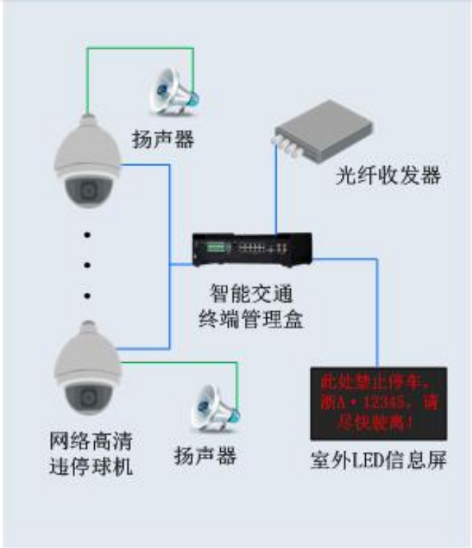
违停抓拍系统拓扑图

1.2.3 点位布置原则
原则一，按需设计，重点违停区域加密
原则二，结合现状电子警察或信号灯杆设置
如果绿化树木对视频监控范围产生影响，请园林部门进行修剪，不能修剪的请与设计方联 系，依据现场情况进行点位变更。

1.2.4 杆件设计要求
基本要求如下：
➢所有焊缝均应满焊，焊缝高度不小于 8mm，加强筋的焊缝均应双面焊接；
➢管件均应插入法兰内焊接，管口封闭并留出流锌孔；
➢热镀锌厚度不小于 80um,镀锌后喷水灰色户外塑 厚度不小于 40um；
➢支座应采用开坡口拼焊；
➢焊缝高度不小于 8mm；
➢螺纹部分平时涂好黄油；
➢横杆处需开孔，尺寸为∅40，开孔位置对应每条车道，具体位置根据实际断面宽度确定出线孔应配有橡胶护套；
➢安装前端设备（如：摄像机、诱导屏等）的杆件根据所安装设备决定杆件高度和悬臂梁的长度；要求设备安装后设备净高 6m 以上；
➢支柱折倾方向应与道路平行，折倾范围内不得有障碍物；
➢安装完成后，立柱专用接地螺栓应与保护地线做可靠电气连接。

1.2.5 基础设计要求
基本要求如下：
➢采用钢筋混凝土基础；
➢基础的浇注、混凝土强度等级必须符合 GB50204 的要求；
➢基础顶面应预埋 Q235 钢底座法兰盘及地脚螺栓。在浇筑混凝土时，应注意使底座法兰盘与基础对中，并将其嵌进基础（其上表面与基础平齐），同时保持其顶面水平；
➢地基的承载力不小于 200kPa；
➢地脚螺栓宜事先进行热浸锌处理，镀锌量 350 g/m2，预埋时其方向应与底座法兰盘保持垂直；
➢基础施工前应进行钎探、验槽，如发现土质与地质报告不符合时，须会同勘察、设计、施工、建设、监理单位共同协商研究处理。
➢基槽开挖时，应采取有效的防、排水措施，避免基槽积水。不应扰动土的原状结构，如经扰动，应挖除扰动部分，根据土的压缩性选用级配砂石（或灰土，素砼）进行换填处理。用级配砂石或灰土换填时压实系数应≥0.97。
➢开挖基坑时应注意边坡稳定，定期观测其对周围道路市政设施和建筑有无不利影响，非自然放坡开挖时，基坑支护做专门设计。
➢施工时如果遇到平曲线段，应注意调整预埋法兰盘的方向，使其纵向中心线与行车方向保持一致。
➢基础施工完毕，地脚螺栓外露长度宜控制在 80-100mm 以内，并对外露螺纹部分加以妥善保护，另外基坑应分层回填夯实；
➢基础需经养护达到设计强度后，方可安装上部结构物。
➢基础预埋时必须考虑立柱或立柱附着标志其倾向净空应符合 GB5768-2009 的规定。

1.2.6 项目实现功能
（1）项目可实现违停车辆自动识别功能，并能自动发布到LED屏上，提醒驾驶员尽快驶离违停路段，实现提醒告知和警示教育功能。
（2） 项目利用科技手段，强化对严管道路车辆违停的管理，可有效改善道路交通秩序，提高道路通行能力。
（3）系统前端设备需接入交警大队管理指挥平台，确保对前端设备统一维护及管理。能通过中心设施管理平台的数据接口，将本系统的设备运行信息及时上传。

1.2.7 主要设备技术参数
（1）200 万像素违停抓拍球机
➢抓拍球机 200 万像素；，1/1.9 英寸 CMOS；
➢红外距离不小于 600 米，违停有效检测距离≥150 米；
➢支持最低照度可达彩色 0.0002Lux，黑白 0.0001Lux；
➢白天和晚上捕获率不小于 99%；
➢支持隐私遮挡，最多 24 块区域,同时最多有 8 块区域在同一个画面；
➢支持宽动态，加上图像降噪功能，完美的白天/夜晚图像展现；
➢★支持 2048 条巡航路径，每条巡航可以添加 128 个预置点;
➢支持一键巡航功能；
➢室外球达到 IP67 防护等级，8000V 防雷、防浪涌和防突波保护；
➢★支持在监视画面上设置 48 块遮盖区域,可设置多边形、不同的颜色，每个场景最多支持 8 块，支持 6 个场景，并且颜色、位置可调
➢★支持在视频图像上叠加通道名称、时间、预置点信息、坐标信息、倍数显示、 人数进入和离开统计、温度显示和地理位置信息，具有 45 行字符显示，字体可设，字体颜色可设置
➢★支持违法检测场景设置功能检查，每个场景内可设置 8 个车道检测区域，每个场景可同时生效 80 个违法规则，其中机动车每条车道生效 9 条规则、非机动车每条车道生效 1 条规则
➢支持 SD/SDHC/SDXC （最大支持 256G），可支持手动录像/报警录像，支持断 网续传,录像不丢失
➢电源：AC24V/3A±25%（含红外控制电路）
（2）终端管理设备
➢支持 2 个3.5/2.5 英寸 SATA 硬盘接口硬盘，最大兼容 6TB 硬盘 ；
➢具有 1 个一键复位按钮、2 个RS232 接口、1 个RS485 接口、1 个3G/4G 模块天线接口、1 个GPS 模块天线接口、1 个SIM 卡槽、1 个USB3.0 接口；
➢可接入 4 路高清网络摄像机（支持视频和图片同时接入、单路码率为 10Mbps）；
➢需通过正确的用户名密码登陆设备，首次登陆时提示用户修改密码 ；
➢支持 4 路图片、4 路录像实时预览及存储功能；
➢录像、图片文件无法在 IE 界面直接删除、修改，只能通过循环覆盖和硬盘格式化 操作
➢可对车辆违法全过程进行录像；
➢★支持按照抓拍图片检索关联录像；检索的关联录像时长可设置为 1~100 秒
➢支持按时间、车道、违章类型、车牌、车道、车速等过车信息进行检索，并可回 放对应的关联录像；可按指定条件下载数据至本地磁盘；
➢支持选择合成图片的分辨率、支持区分通道分别设置合成图片的大小、支持根据选择的原始图序号进行特写放大、支持根据实际场景分别设置大车和小车的合成特写图片的放大倍数、支持前后套牌抓拍，合成抓拍车头和车尾的卡口图片、支持匹配前端卡口和电警，实现违章与卡口合成，合成方式四合一、六合一可选，支持根据压缩比和合成图片大小进行压缩；
➢★支持 GPS 和北斗定位功能，可获取实时经纬度信息，并可叠加到 OSD 显示；支持经纬度信息上传平台。
➢★支持接入球机设备，并可远程控制球机转动、变倍、变焦、变光圈
➢支持无硬盘状态下的启动功能
➢工作温度：-40℃～+80℃
（3）LED 诱导屏
➢显示尺寸：3072mm（长）× 384mm（高）；
➢分辨率 ：192 列× 24 行；
➢物理像素点间距：16mm；
➢模组尺寸：256mm × 128mm；
➢像素点颜色：1R1G；
➢模组分辨率：16×8；
➢模组外壳：聚碳酸酯；
➢最佳视距：10m - 200m；
➢最佳视角：水平 70°，垂直 35°；
➢颜色：红、绿及其组合色；
➢亮度调节方式：手动 R\G\Y 256 各级，自动可调；
➢驱动方式：静态扫描，恒流；
➢换帧频率：≥60 帧/s；
➢刷新频率：≥400Hz；
➢白平衡亮度：≥8000cd/m2；
➢控制系统：嵌入式工业计算机系统；
➢通信方式：以太网、RS232、RS485；
➢工作环境温度：-20℃～+50℃；
➢工作电压：AC 220V±15%；
➢功耗：小于 600W；
➢平均无故障时间：≥10000 小时；
➢寿命：≥00000 小时；
➢像素失控率：<0.0001，连续失控点为 0；
➢防雷接地电阻：≤10Ω；
➢工作接地电阻：≤4Ω
➢外壳与机箱：冷轧钢板或镀锌钢板，表面喷涂处理，机箱为全天侯、全封闭、防雨型机箱，具有很到的密封性能、散热性能和防锈防腐蚀性能。
➢防护等级：模组防护达到 IP68；箱体不低于 IP66；提供相关检测报告。
➢经公安部交通安全产品质量监督检测中心检测通过，并具有公安部 GA/T484-2018检测合格报告；通过中国强制认证（CCC 认证）；提供相关证明材料。
➢数据通信与加密基于 NTC/IP 协议，支持 AES 高级加密标准；针对大批量数据下发，具备分布式处理技术。
➢诱导屏与路口信号机连接，能够实现诱导屏与信号机进行通讯，接收信号机发出的智能交通信息并在屏上显示，提供相关检测报告。
➢为保证系统整体兼容性，屏体及系统具有自主知识产权的控制系统软件、LED 屏嵌入式控制软件、信息发布软件。
➢投标产品具备优秀的抗冲击和抗振动能力，适应道路环境，提供相关检测报告。
➢诱导屏控制器电路具备宽压输入功能，能适应电压波动的环境。
（4）设备交换机（2 光 8 电）
➢总体要求：应采用网管型工业以太网交换机，卡轨式安装；
➢端口要求：应提供不少于 2 个百兆 SFP 口，8 个百兆电口，应配置至少 1 对单模百兆 SFP 光模块；
➢性能要求：包转发率≥1.5Mpps，交换延迟＜5µS，包缓冲区≥4Mbit；
➢VLAN 要求：应支持 IEEE 802.1Q（VLAN）标准协议， VLAN 数≥256 个；
➢自愈网要求：应支持 IEC62439-6 分布式冗余协议 DRP，自愈时间＜20ms；
➢对时要求：应支持基于硬件的 IEEE1588 PTPv2，对时精度±200ns；
➢端口要求：应支持 SFP 接口 DDM 光功率检测功能，支持广播风暴抑制、端口聚合、端口流控、端口限速；
➢配置备份要求：支持自动配置备份和恢复工具；
➢安全防护：应支持 IEEE 802.1x、HTTPS/SSL、SSH、RADIUS、TACACS+、用户分级、MAC 地址绑定等；
➢网管要求：应支持 SNMPv1/v2c/v3、CLI、Telnet、中文 Web 界面管理；
➢告警功能：应支持 IP/MAC 冲突告警，失电告警，电源告警，端口 LinkDown告警；
➢防护等级：IP40 或更高防护等级；
➢工作温度：-40℃～+75℃，相对湿度：5～95%无凝露；
➢供电方式：AC/DC 220V；
➢可靠性要求：MTBF≥30 年；
➢认证要求：公安部一所测试报告。

2、供配电系统
（1）供电回路
每个点位设置一个配电箱，就近引自路口交通机箱，外场设备采用低压电缆穿管敷设供电方式，根据取电距离、用电功率选择不同型号主干电缆。
摄像机等设备必须采用放射式配电形式。
（2）防雷保护
电气设备防雷保护分为直接雷击防护和感应电涌保护两大部分。
a. 直接雷防护
本项目直击雷防护主要针对对外场门架遥控外场摄像机等小范围的物体，可选用常规的Φ50圆钢制作避雷针。
b.感应雷防护
i. 电源防雷
为提高弱电设备供电电源质量，防止电源过电压对弱电设备的损害，在外场设备电源出线端设三相电源防雷器作为粗防护，出线端设置单相电源防雷器作为细防护，为防止外场弱电设备受感应雷等产生的过电压的危害，在洞外设备电压进线端及隧道内弱电设备供电电缆进隧道处设置单相电压防雷器作为末端防护。
ii. 视频信号防雷
为防止雷电通过外场金属信号线传入两端弱电设备，在可变情报板﹑有线广播线缆﹑微波车辆检测器、遥控摄像机、视频抓拍系统设备的金属信号线两端均设置了信号传输电平和速率相适应的信号防雷器。
（3） 接地要求
a. 对所有外场设备做保护接地，摄像机要做防雷接地，防雷接地电阻须小于10欧姆，保护接地小于4欧姆。当保护接地与防雷接地共用接地体时，接地电阻不大于1欧姆。
b. 监控设备的供电电缆应做屏蔽接地，防雷接地。一般可在外场设备处将铠装层接地；电力电缆及通信电缆从室外进入设备或机房处应采取防浪涌的保护措施，其避雷装置、过电压吸收装置等都要可靠接地。
c. 对室内的监控设备等宜做联合接地，其接地电阻不应大于1欧姆。室内计算机等电子设备布置时，应远离防雷的接地引下线，其间距大于5米。

3、交通标志标线

3.1 交通标志

3.1.1 设置要求
（1） 以不熟悉周围路网体系的道路使用者为设计对象，为其提供清晰、明确、简洁的信
息，并强化对车辆的引导作用，合理地引导车流。
（2） 交通标志结合交通标线对车辆行驶方向正确引导，提供道路使用者交通信息，需保
证良好的可视性，不应被其他物体如绿化、灯杆等遮挡。
（3） 交通标志应设置在道路行进方向右侧或车行道上方；也可以根据道路条件设置在道
路左侧。
（4） 标志在同一根立柱上并设时，应按照禁令、指示、警告的顺序，先上后下，先左后
右的排列。
（5） 相同底色标志套用时，使用边框；不同底色标志套用时，套用的禁令标志、指路标
志一般不使用边框，道路编号标志套用于指路标志时，可使用边框
（6） 交通标志的设置位置，根据交通设施平面图中所示道路桩号确定。
（7） 标志在安装时，应使标志面垂直于行车方向，视现场实际情况调整期水平或俯仰角
度，具体要求依据《道路交通标志和标线》（GB 5768.2-2009）中 3.10.4 条执行。
（8） 交通标志板及标志的结构不得侵入道路建筑限界。满足道路净空不低于 5.5m。

3.1.2 涉及交通标志种类
交通标志字体统一采用“道路交通标志字体”（交通部 30 号字体）。
（1） 警告标志的颜色为黄底、黑边、黑图案。警告标志的形状为等边三角形，顶角朝
上。本工程范围内三角形标志边长为 90cm。
（2） 指示标志的颜色为蓝底、白图案。本工程范围内圆形标志直径为 80cm，正方形边长
为 80cm，矩形尺寸为 400cm×200cm。
（3） 辅助标志：汉字字高为 20～30cm。

3.1.3 交通标志板的设计
（1） 反光膜材料要求
指路标志、分车道指示标志板图案及衬底文字均采用Ⅳ类（GB/T 18833-2012）反光膜，其它标志板图案及衬底文字未特殊注明，均采用Ⅲ类反光膜。
反光面膜应尽少拼接，当标志板的长度和宽度、直径小于面膜产品的最大宽度时，不应有拼接缝。
若无法避免拼接，则接缝以搭接为主，应为上搭下，重叠部分不应小于5mm。
（2） 交通标志板材料及结构
标志板采用3003型铝合金板，为了保证板面的平整度及强度，结合本地区铝合金板设计经
验，一般标准尺寸的警告、指示、禁令标志，底板采用1.5mm厚的铝合金板；对于其他板面小于9m²的标志，底板采用2mm厚的铝合金板；对于其他板面大于等于9m²的标志，底板采用3mm厚的铝合金板；铝合金板中部采用铝合金龙骨加强，边缘采用角铝加强，铝合金板与龙骨及角铝之间均采用铝合金沉头铆钉连接。
单柱式结构标志当标志板长度大于150cm时，标志板（含铝合金龙骨）与立柱之间通过抱箍、方头螺栓、横向钢管、双头螺栓等相连接；当标志板长度小于等于150cm时，标志板（含
铝合金龙骨）与立柱之间通过抱箍、方头螺栓相连接；悬臂式结构标志及双悬臂式结构标志的标志板（含铝合金龙骨）与立柱钢管或横梁钢管之间通过抱箍、方头螺栓相连接。
标志板面应无裂缝、撕破或其它表面缺陷，标志板边缘应整齐、光滑，标志板的尺寸误差应小于±0.5%，版面不平度不应大于±3mm/m。
除尺寸大于10 m2的指路标志外，所有标志板应由单块铝合金板加工制成，不允许拼接。
标志底板面应进行化学清洗和侵蚀或磨面处理，清除表面杂质。当标志图案、字符是喷漆制作时，应先在标志底板面均匀涂一层磷化底漆。

3.2 交通标线

3.2.1 交通标线布设原则
标线、导向箭头的布设应确保车流分道行驶，起导流作用，保证昼夜的视线诱导良好，车道分界清晰，线型清楚、轮廓分明。

3.2.2 涉及交通标线种类及标准
（1） 可跨越同向车行道分界线
可跨越同向车行道分界线为白色虚线，用来分隔同向行驶的车道。线宽为 15cm，线长2m，间隔 4m。
（2） 不可跨越对向车行道分界线
不可跨越同向车行道分界线为黄色实线，用来分隔对向行驶的车道。线宽为 15cm。
（3） 车行道边缘线
车行道边缘白色实线，用来表示车行道的边线。线宽 15cm，距离侧石线净距≥45cm。车行道边缘白色虚线，设置在出入口、交叉口及允许路边停车路段等允许机动车跨越边缘线的地方。线宽为 15cm，线长 2m，间隔 4m。当相邻的出入口间距小于等于 100m 时，经设计方确认后，边缘线可连续设置。
（4） 导向车道线
导向车道线为白色实线，用以指示车辆应按导向方向行驶的导向车道的位置，线宽 15cm，长度为 40m。导向箭头的颜色为白色，导向箭头的总长为 6m，设置位置详见交通组织设计图。
（5） 人行横道线
人行横道线为白色平行粗实线（斑马线），表示准许行人横穿车行道的标线。标线宽度为40cm，间隔为 60cm，人行横道宽大于 4m。
（6） 路口停车线
路口停车线为白色实线，线宽 40cm。

3.2.3 交通标线材料
为了使标线在黑夜同白天有一样的清晰度，需要使用寿命长、反光效果好的材料做标线，
同时，标线涂料应具备与路面粘结力强，干燥迅速，以及良好的耐磨性、持久性、抗滑性等特点，并具有良好的视认性，宽度一致，间距相等，边缘整齐，线形规则，线型顺畅。
交通标线材料采用反光热熔型标线漆。标线涂层厚度1.6+0.2mm，标线表面均匀撒布玻璃微珠，含量为0.3～0.34kg/m2。
在施划标线前应预涂底油，以提高标线粘结力，底油应符合下表规定。
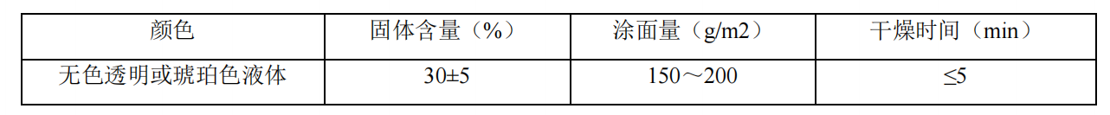

4、其他注意事项
所有安装杆件应完好无损伤、无严重锈蚀，尺寸符合设计要求，并按设计要求采取必要的防腐措施。
建设方应与交通管理部门加强沟通，本工程采用交通监控系统各设备型号及近期实施数量 需满足交管需求，同时交管部门对监控建设工作加以指导，工程实施完成后，施工单位需要确保外场设施能够接入支队信控中心。
施工期间注意加强保护措施，保证施工安全。
未尽事宜按国家现行施工及验收规范执行。
控制策略：在单行时段前10分钟清扬路方向车道指示器关闭，开始禁止车辆驶入清南路，人民医院和东宝康园指示器同步提示清南路已单行，等待清南路现有西向东车辆清空后，开启通扬路方向车道指示器。

配置清单
序号 | 名称及参数 | 计量  单位 | 数量
1 | 监控摄像设备  1、名称：200万违停抓拍球机  2、技术参数：200万违停球机,采用1/1.9英寸CMOS,F1.5超大光圈,30倍光学变倍,16倍数字变倍;焦距:6mm~180mm;支持星光级超低照度,0.001Lux/F1.5,0.0001Lux/F1.5;内置220米红外灯补光;支持违章智能检测行为检测:违章停车检测、逆行检测、变道检测、压线检测，详见图纸设计。 | 套 | 1
2 | 显示设备  1、名称：LED违停显示屏  2、规格：显示尺寸:384mmX3072mm；全屏采用红绿双基色模组,像素中心间距16mm，配比:1R1G；管芯:晶元管；电源:AC220V ±15%，50Hz，显示颜色:双基色；显示点阵:24X192点 | 套 | 1
3 | 系统软件  1、名称：LED违停显示屏控制系统  2、参数要求：满足LED违停显示屏使用及接管单位相关要求 | 套 | 1
4 | 视频控制设备  1、名称：智能终端管理设备  2、技术参数：可接入 4 路高清网络摄像机（支持视频和图片同时接入、单路码率为 10Mbps）；支持 4 路图片、4 路录像实时预览及存储功能；可对车辆违法全过程进行录像；支持按照抓拍图片检索关联录像；支持按时间、车道、违章类型、车牌、车道、车速等过车信息进行检索；详见设计图纸。 | 套 | 1
5 | 设备控制机箱  1、类型：抱杆机箱  2、材质、规格尺寸：600*400*250，附着综合杆件，外观与综合杆配套，含配电、空开、防雷、接地，具体详见图纸设计。 | 套 | 1
6 | 交换机  1、名称：设备交换机  2、功能：2光8电，含一对百兆光模块，详见图纸设计。 | 套 | 1
7 | 光缆终端盒  1、名称：光纤熔接盒  2、光缆芯数：4芯 | 套 | 1
8 | L杆件  1、类型：L杆件，挑臂6m  2、材质：立柱: 锥形管φ278*8*7300，锥度：1*99.7,挑臂 ： 锥形管φ187*6*6000，锥度：1*99.7，横杆上附监控立杆φ80*100*5  3、基础、垫层：材料品种、 C20钢筋混凝土，基础尺寸1300*1300*1500(H)  4、油漆品种：热镀锌防腐处理  5、含挖填土、法兰、螺栓抱箍等 | 套 | 1
9 | 指示标志  1、类型：指示标志  2、材质、规格尺寸：铝合金800*800+800*400  3、工作内容：立杆安装，立杆φ100*2，C20钢筋混凝土基础1000*800*1000(H)  4、油漆品种：热镀锌防腐处理  5、含挖填土、法兰、螺栓抱箍等 | 套 | 1
10 | 路面  1、名称：停车位彩色路面 | m2 | 105
11 | 门架  1、材料品种：钢板采用Q235B钢  2、规格：立柱H=8000mm*4，H=8500mm*4，跨径16m  3、基础材料品种、厚度、强度：基础混凝土C30，基础垫层混凝土C15，周边宽出基础200mm  4、接地：接地极，接地电阻测试  5、工作内容：基坑挖土、回填夯实、余土外运，钢筋及钢筋网制作安装、基础砼及包裹砼浇捣，立柱、挑臂制作、安装  6、其他未尽事项详见设计大样图及验收规范 | 根 | 2
12 | 标志板  1、类型：车道指示器  2、材质、规格尺寸：600*600,红叉，绿箭，单面显示，IP65,含安装支架 | 套 | 6
13 | 指示标志  1、类型：LED复合车道指示标志  2、材质、规格尺寸：1.5*1m，灯珠间距2mm  3、工作内容：附着安装 | 块 | 3
14 | 指示标志  1、类型：LED复合车道指示标志  2、材质、规格尺寸：1*0.75m，灯珠间距2mm  3、工作内容：嵌套式，含版面钻孔安装 | 块 | 1
15 | 指示标志  1、类型：常规车道指示标志  2、材质、规格尺寸：1.5*1m  3、工作内容：附着安装，含抱箍连接件 | 块 | 3
16 | 设备控制机箱  1、类型：抱杆机箱  2、材质、规格尺寸：600*400*250，附着综合杆件，外观与综合杆配套，含配电、空开、防雷、接地，具体详见图纸设计。 | 套 | 3
17 | 控制器  1、名称：可变车道控制器  2、安装至对应路口机箱 | 台 | 2
18 | 禁令标志  1、类型：禁令标志  2、材质、规格尺寸：φ800+800*400  3、工作内容：附着安装 | 块 | 2
19 | 指示标志  1、类型：指示标志  2、材质、规格尺寸：铝合金800*800+800*400  3、工作内容：附着安装 | 套 | 3
20 | 指示标志  1、类型：灯珠式LED指示标志  2、材质、规格尺寸：1.5*1m  3、工作内容：立杆安装，立杆φ100*2，C20钢筋混凝土基础1000*800*1000(H)  4、油漆品种：热镀锌防腐处理  5、含挖填土、法兰、螺栓抱箍等 | 块 | 1
21 | 指示标志  1、类型：P16全彩指示标志  2、材质、规格尺寸：1.5*1m  3、工作内容：立杆安装，立杆φ100*2，C20钢筋混凝土基础1000*800*1000(H)  4、油漆品种：热镀锌防腐处理  5、含挖填土、法兰、螺栓抱箍等 | 块 | 1
22 | 指示标志  1、类型：指示标志  2、材质、规格尺寸：铝合金1*1.5  3、工作内容：附着安装 | 套 | 1
23 | 信号灯  1、类型：右转信号灯  2、含抱箍连接件，安装至对应信号灯杆位置 | 套 | 1
24 | 信号灯  1、类型：左转机动车信号灯  2、含抱箍连接件，安装至对应信号灯杆位置 | 套 | 1
25 | 信号灯  1、类型：非机动车信号灯(左转+满灯)  2、含抱箍连接件，安装至对应信号灯杆位置 | 套 | 1
26 | 配管  1、名称：电缆保护管  2、材质：VG50  3、配置形式：埋地敷设 | m | 150
27 | 人（手）孔井  1、规格尺寸：人孔井 Φ900*1200mm，混凝土井盖  2、盖板材质、规格：砌筑采用MU15蒸压灰砂砖(240厚),M10水泥砂浆，内壁用1:2.5水泥砂浆粉面20厚；井盖规格为Φ670x39，井座规格为Φ870x120  3、具体详见设计图 | 座 | 2
28 | 人（手）孔井  1、材料品种：手孔井  2、规格尺寸：600*600*800  3、盖板材质、规格：混凝土盖、座  4、砌筑砂浆采用M10水泥砂浆，砌筑砖采用标准砖，墙内壁采用1:2水泥砂浆进行墙体抹面  5、具体详见设计图 | 座 | 8
29 | 光纤  1、名称：4芯单模光纤  2、敷设方式：穿管 | m | 150
30 | 网线  1、名称：超五类网线  2、敷设方式：穿管 | m | 100
31 | 电源线  1、名称：设备电源线  2、规格：RVV3*1.5 | m | 250
32 | 接地线  1、名称：接地线  2、规格：BV6 | m | 100
33 | 控制电缆  1、名称：信号控制电缆  2、规格：KVV-4*1.5 | m | 250
34 | 绿化破除及恢复  1、土方开挖、回填、外运  2、破坏的绿化植物原样恢复并确保存活 | m2 | 100
35 | 人行道破除及恢复  1、土方开挖、回填、外运  2、道板砖规格、颜色等与现状道板砖一致 | m2 | 100
36 | 清除标线  1、清除道路原有标线  2、清除方法：水除线 | m2 | 200
37 | 交通标线  1、材料品种：反光性能好的热熔型标线漆  2、工艺：标线涂层厚度1.6~1.8mm，标线表面均匀撒布玻璃微珠，含量为0.3~0.34kg/m2  3、颜色、尺寸按设计图要求 | m2 | 300
38 | 信号灯  1、类型：现状信号灯拆装 | 套 | 2
39 | 大型机械设备进出场及安拆 | 台·次 | 1

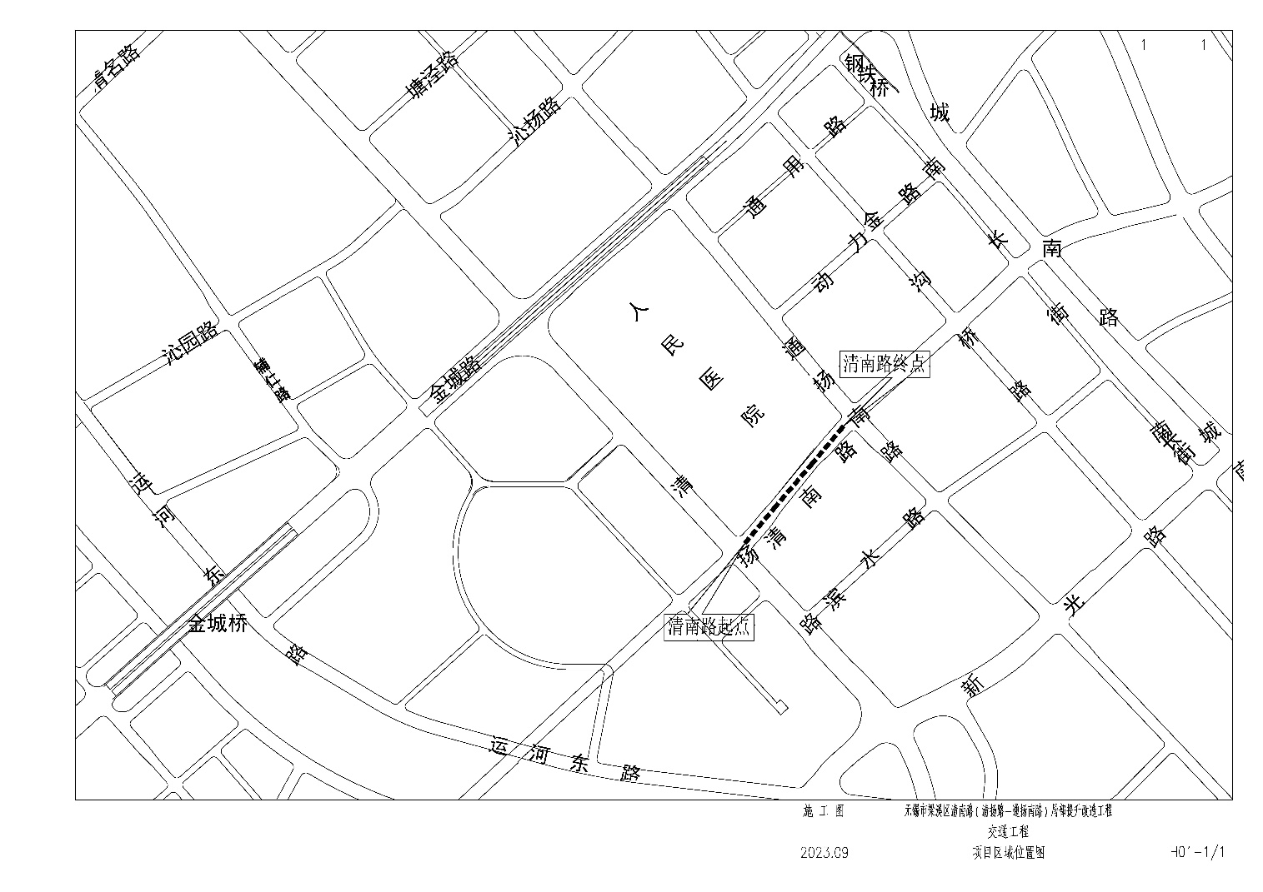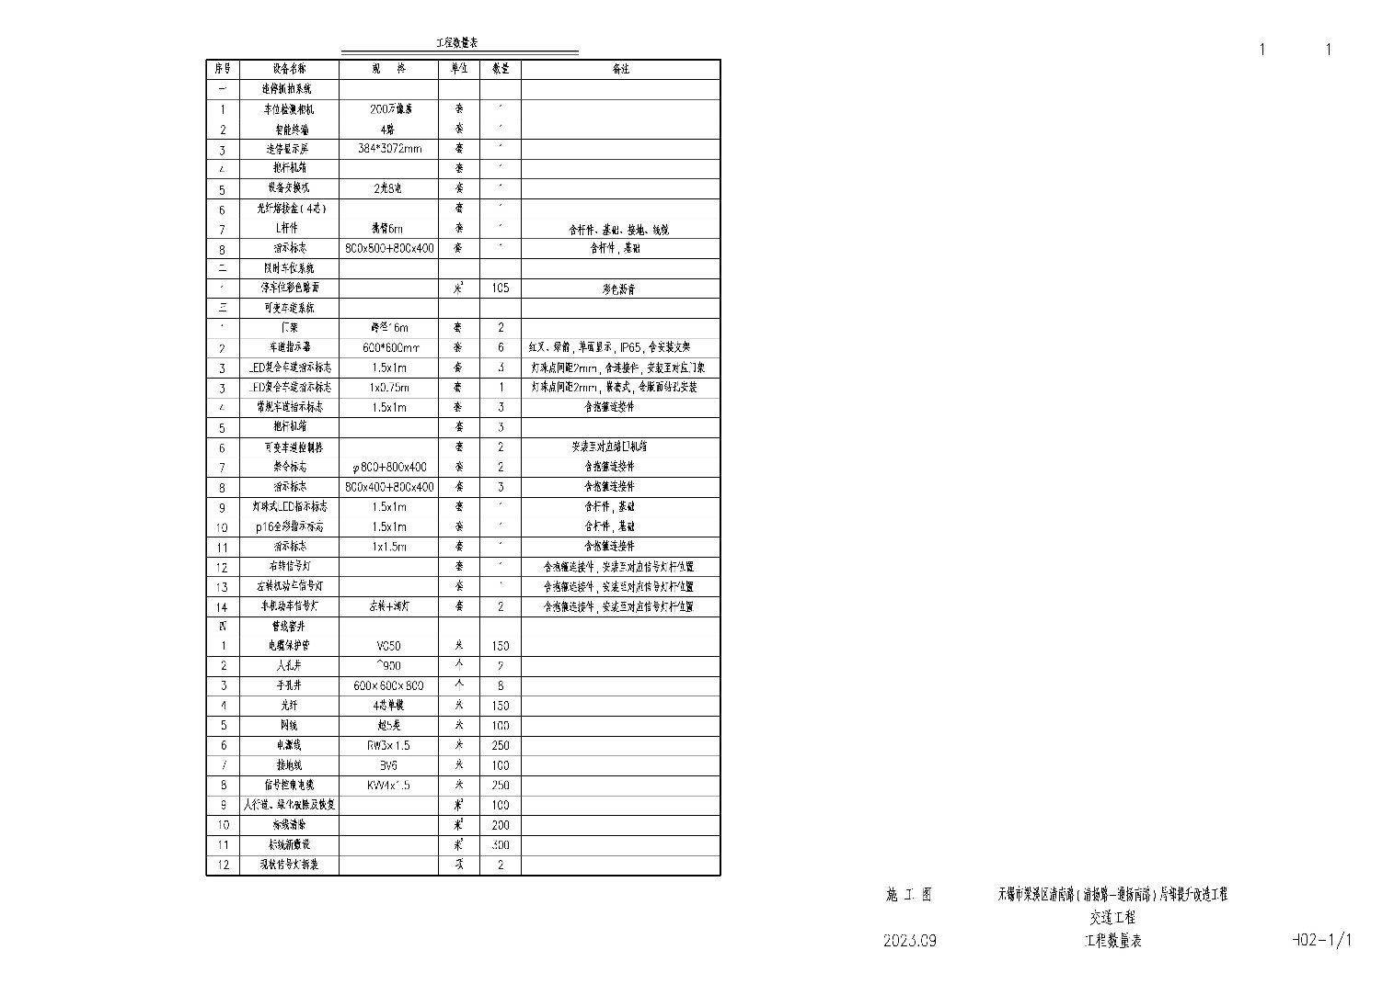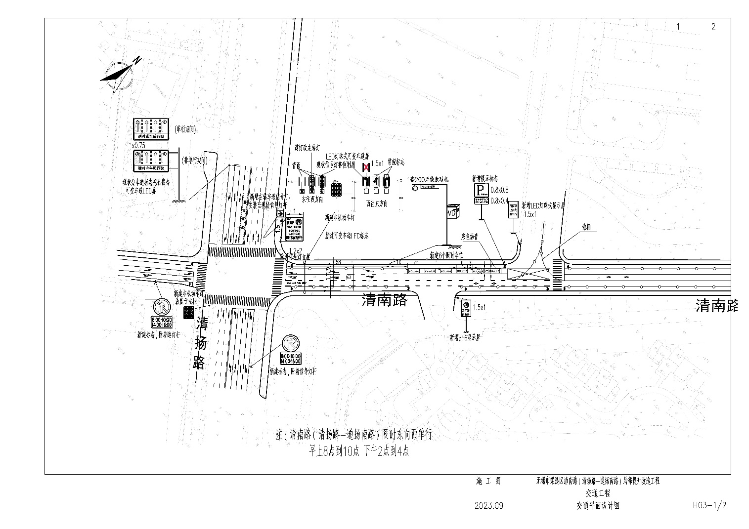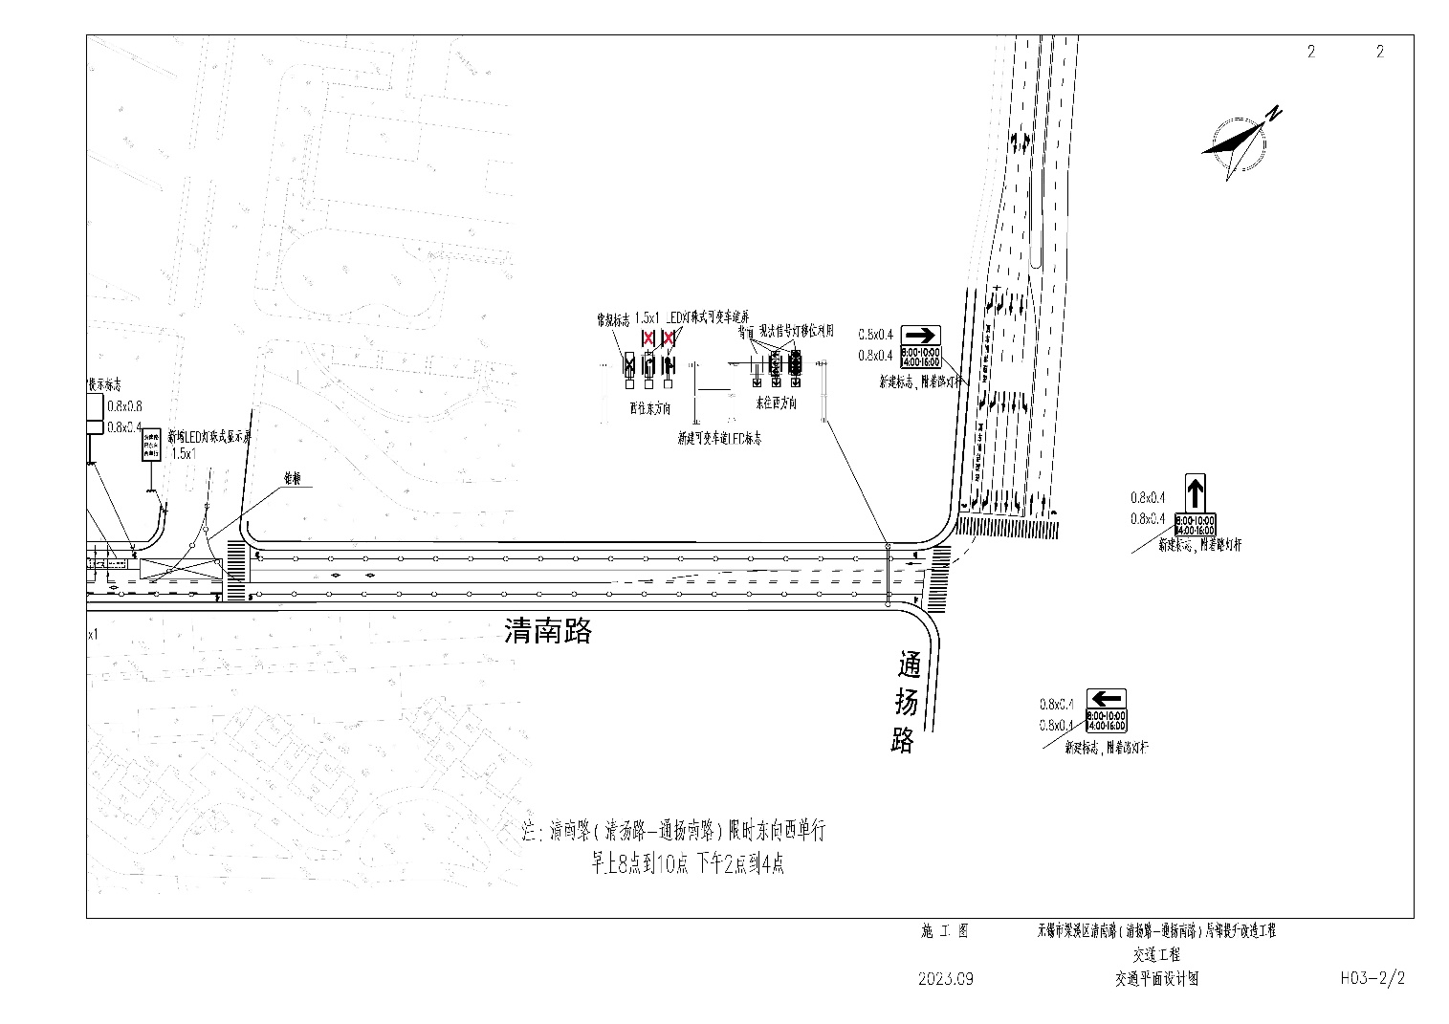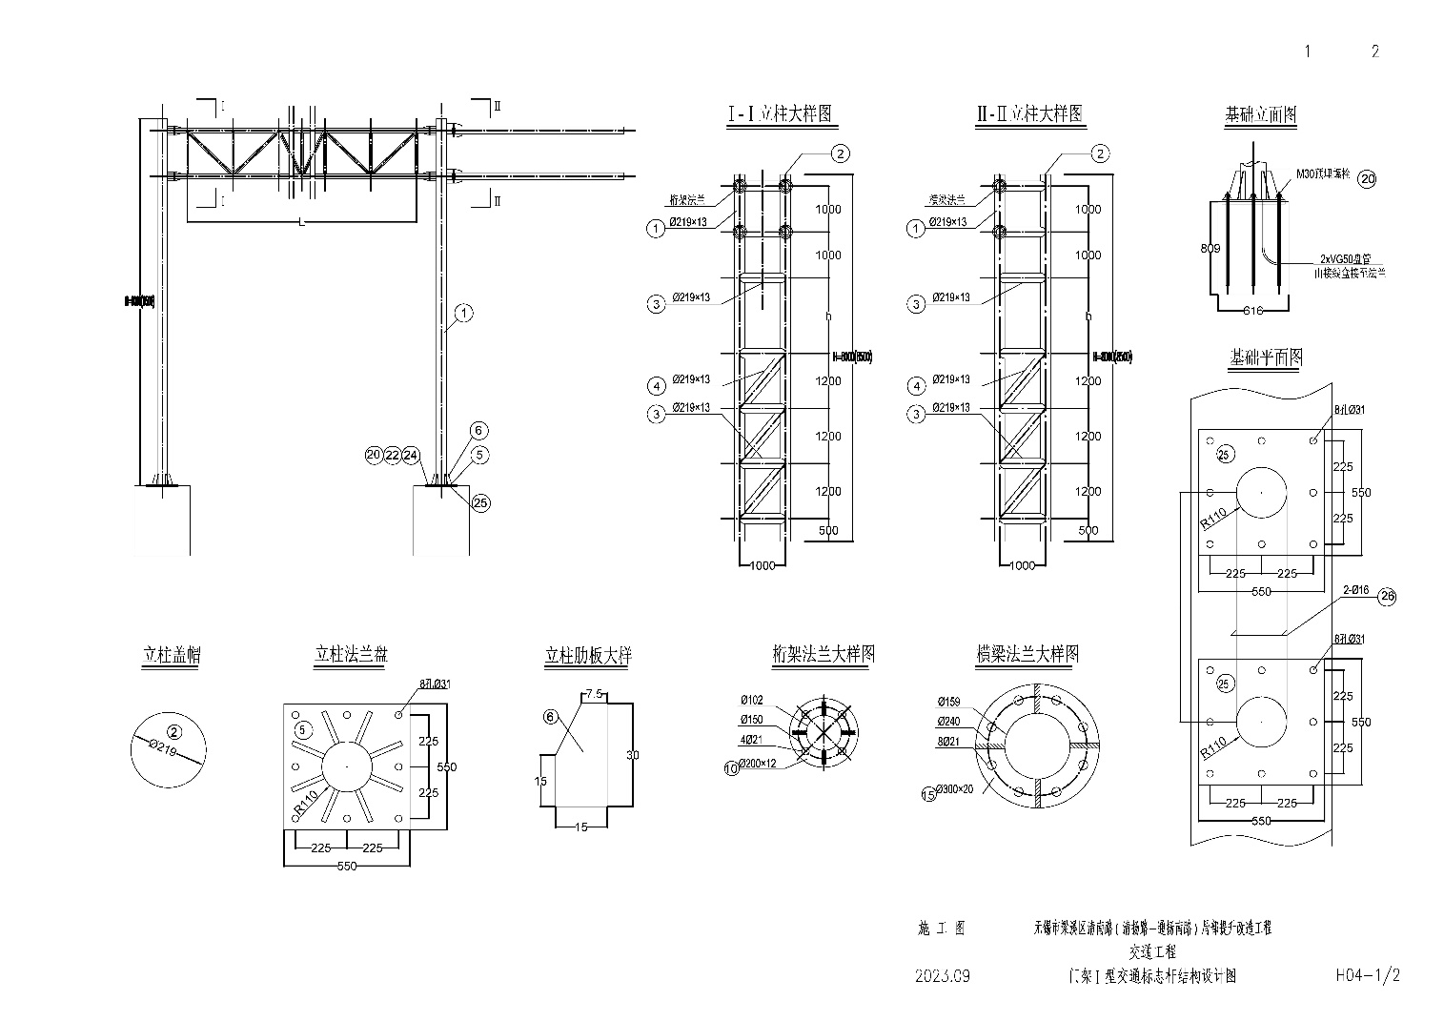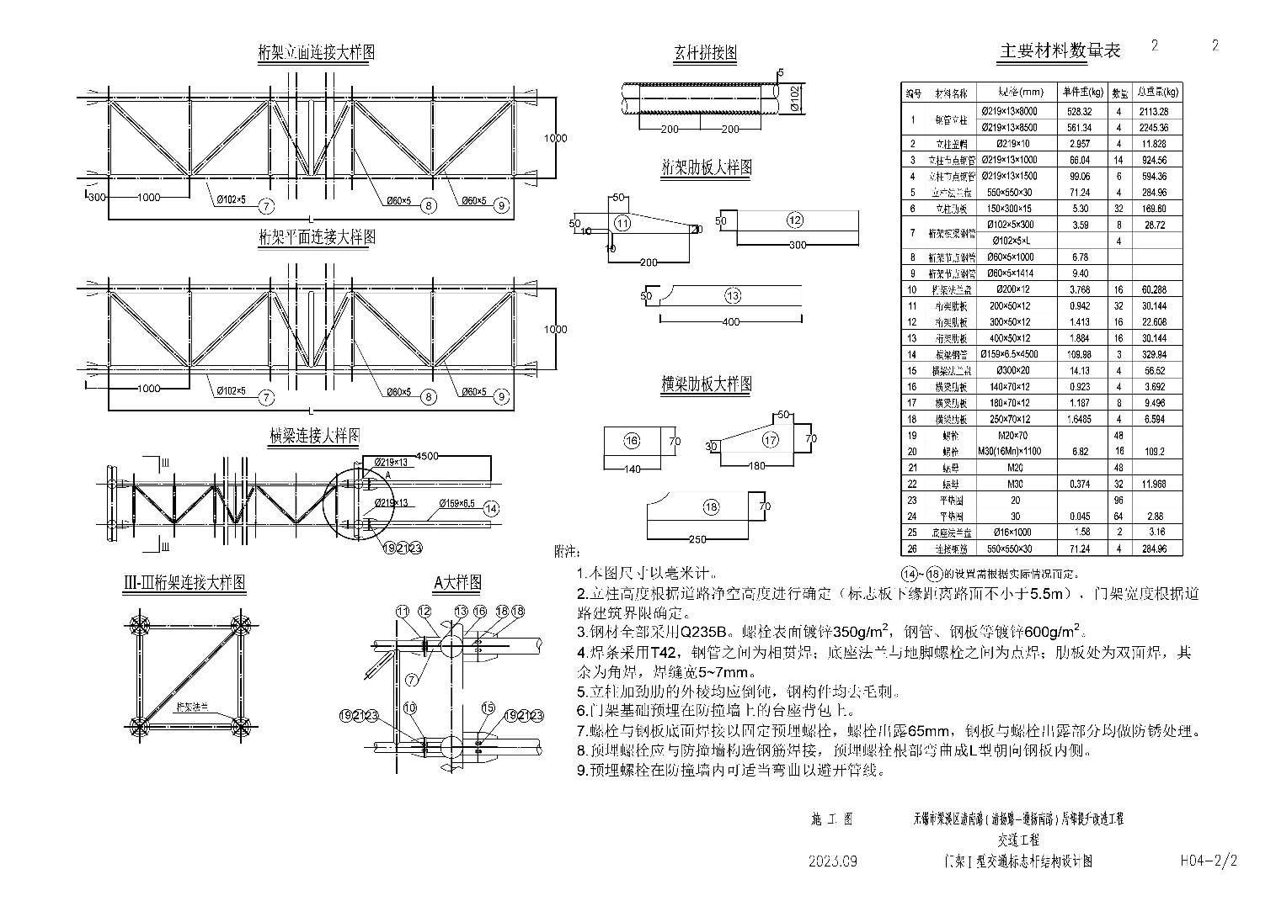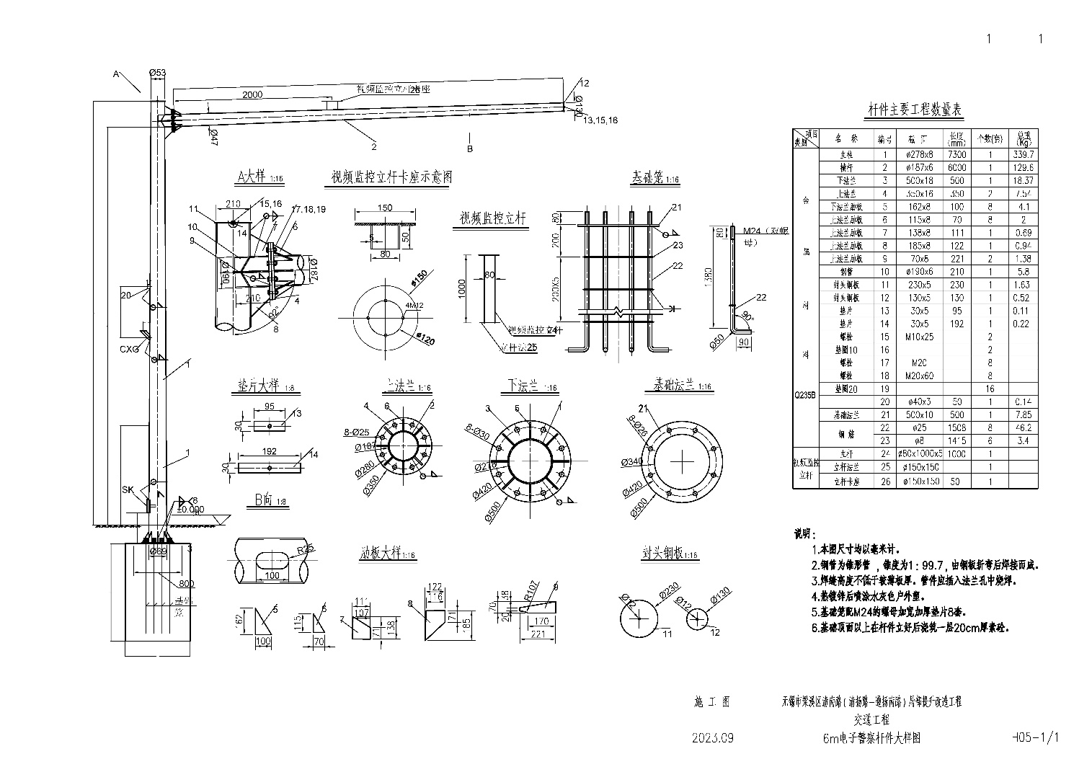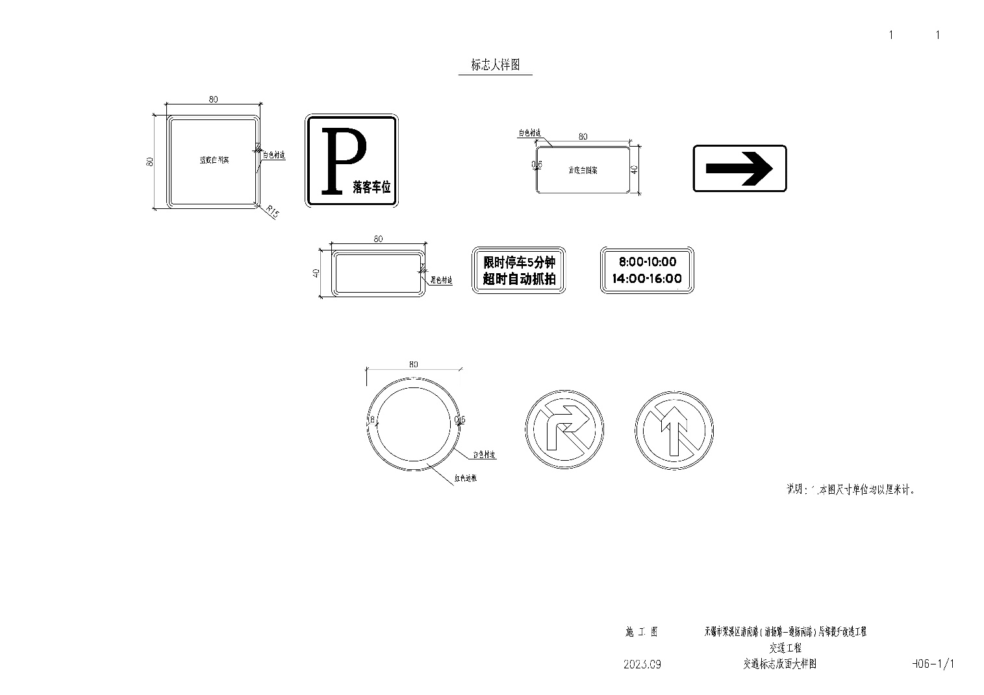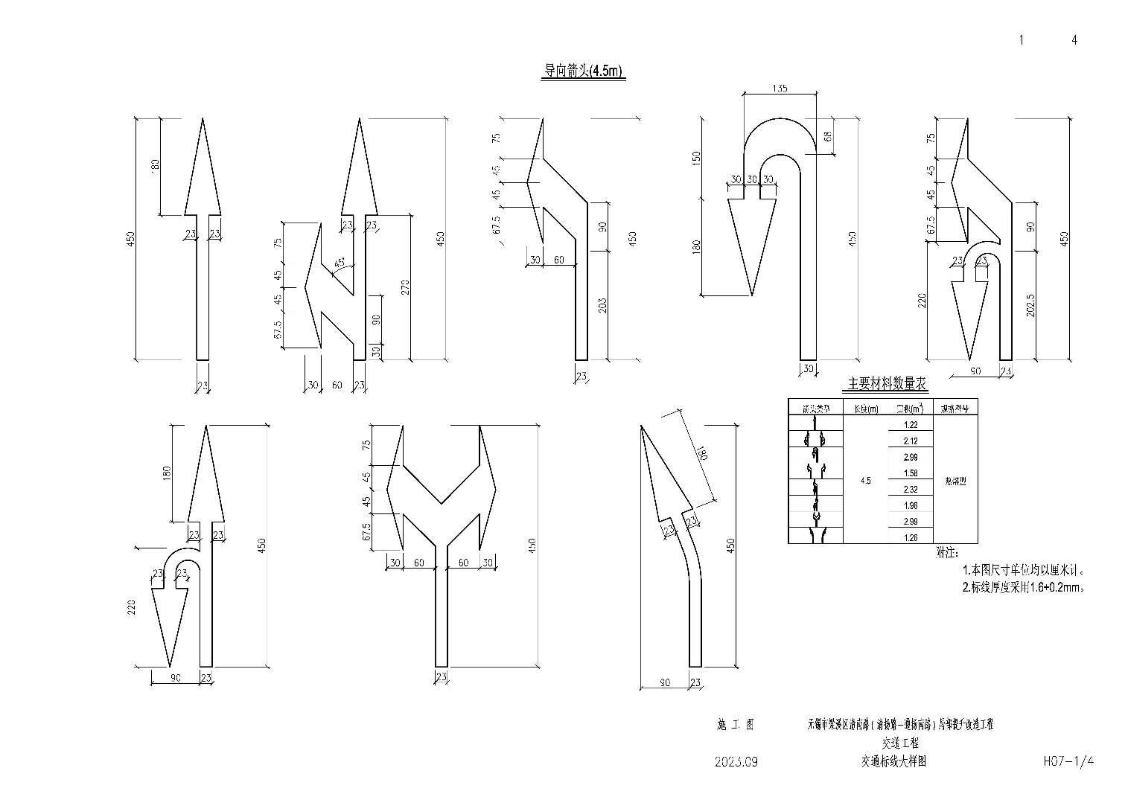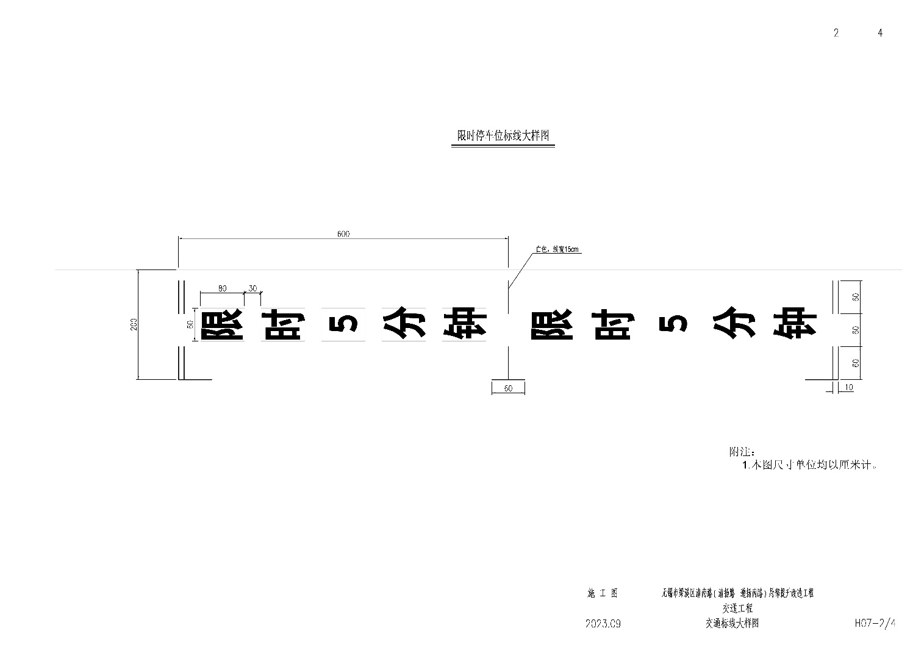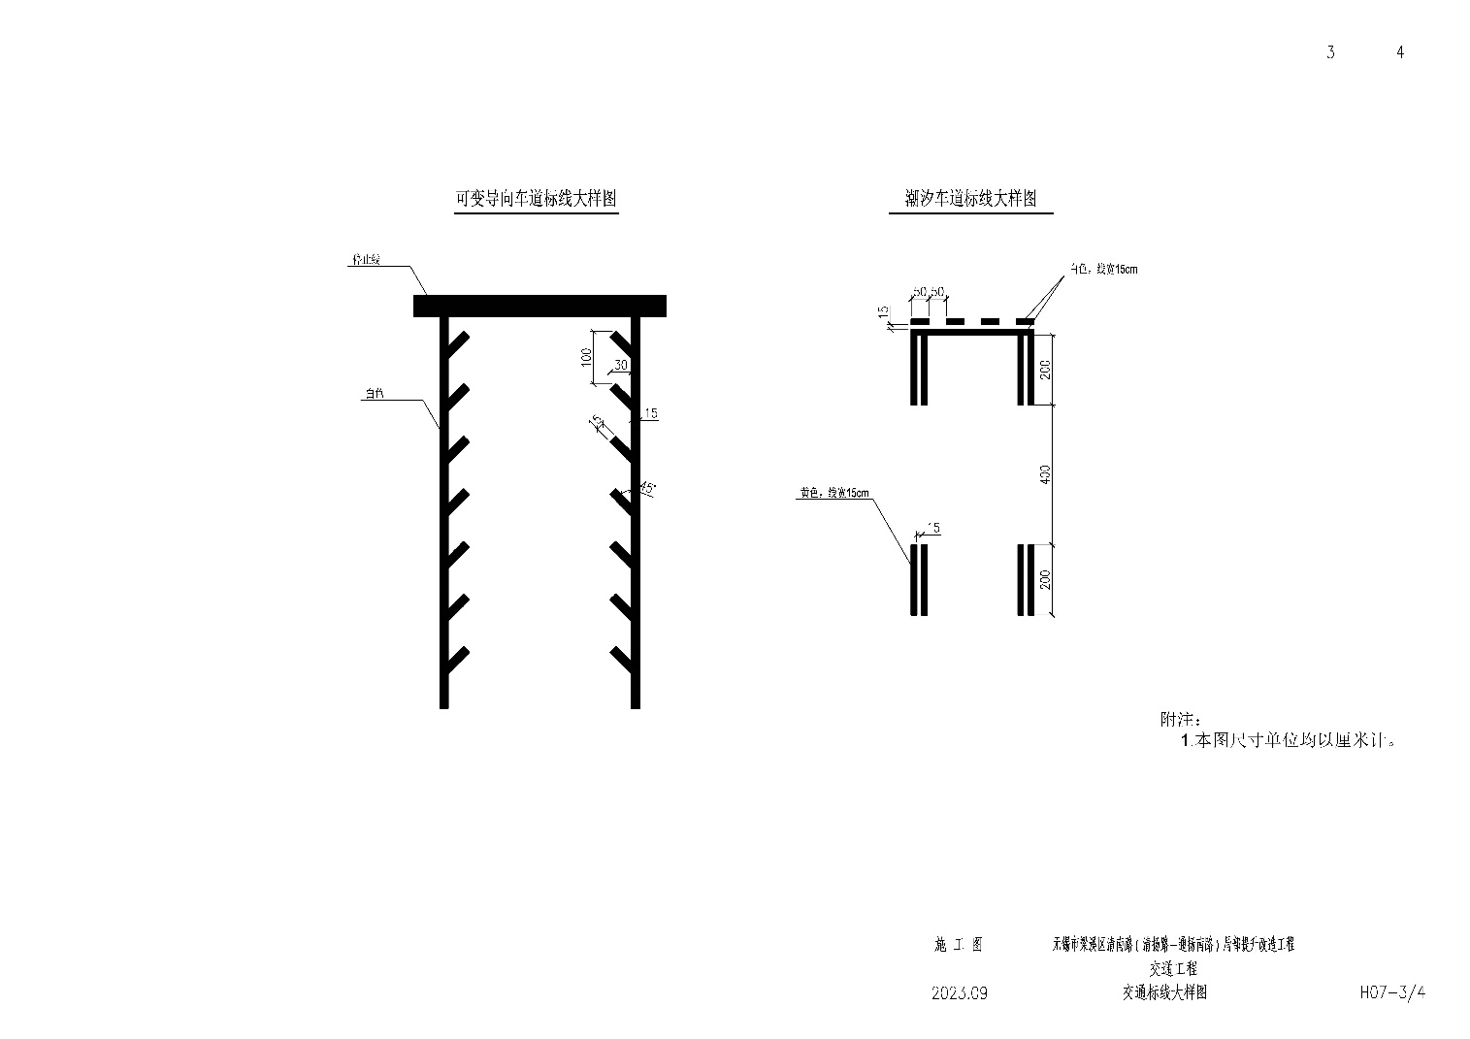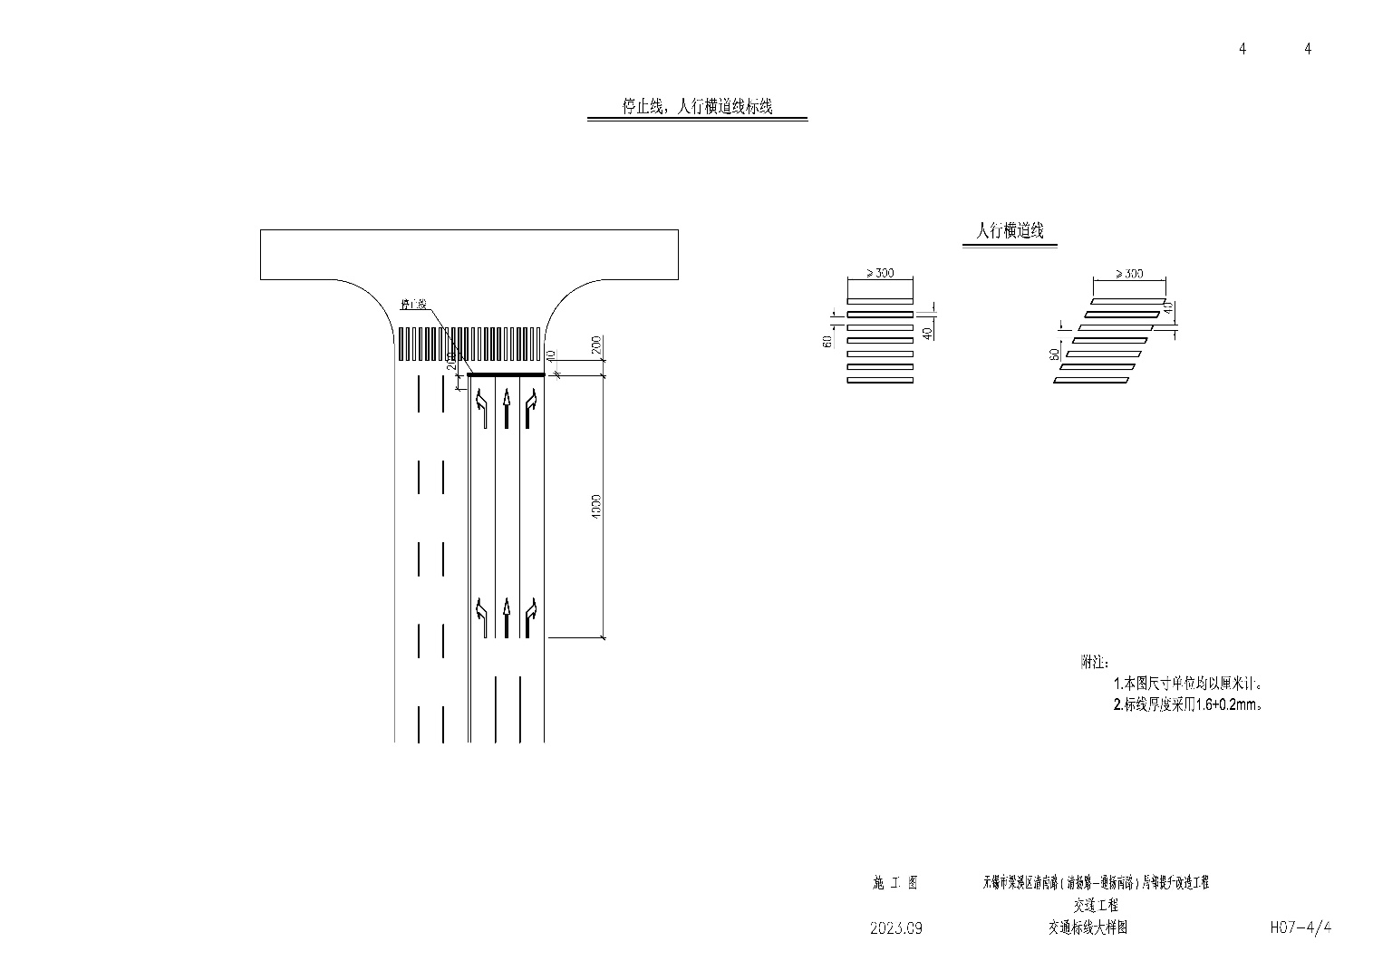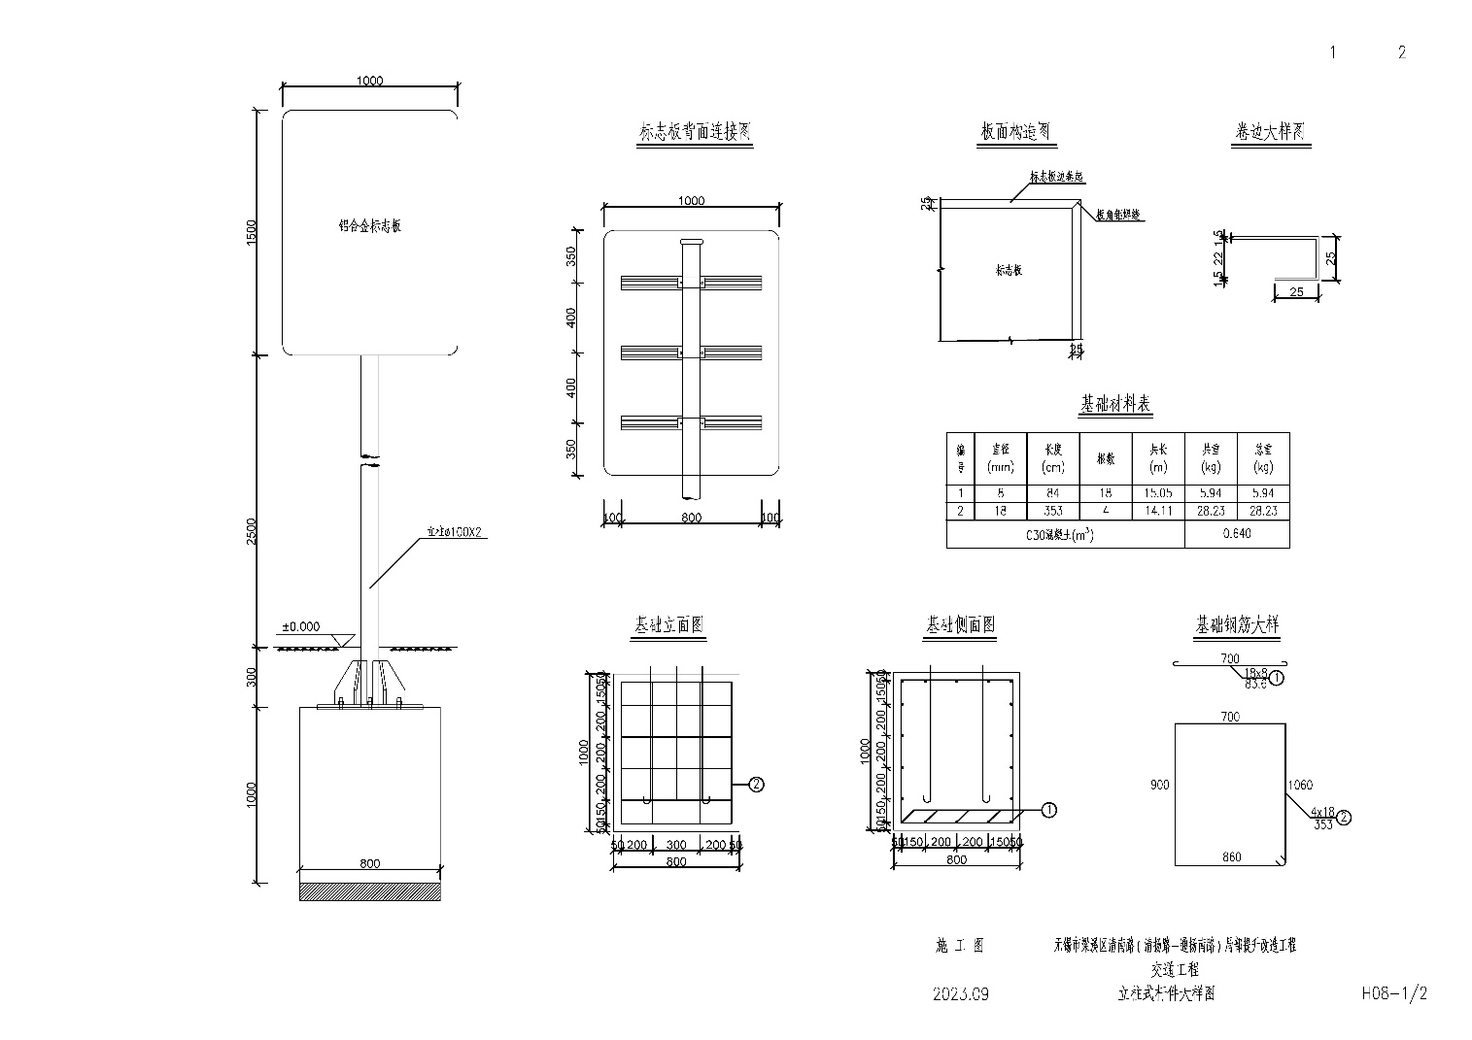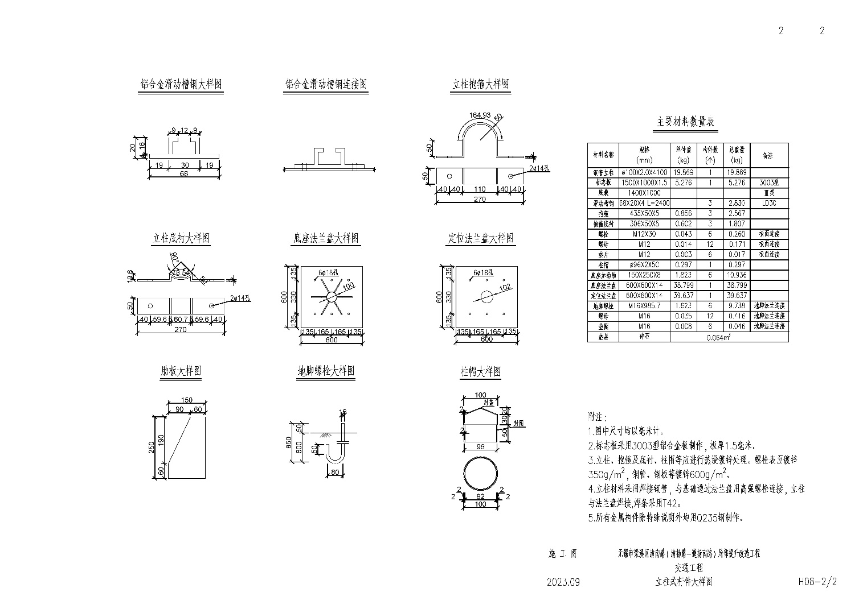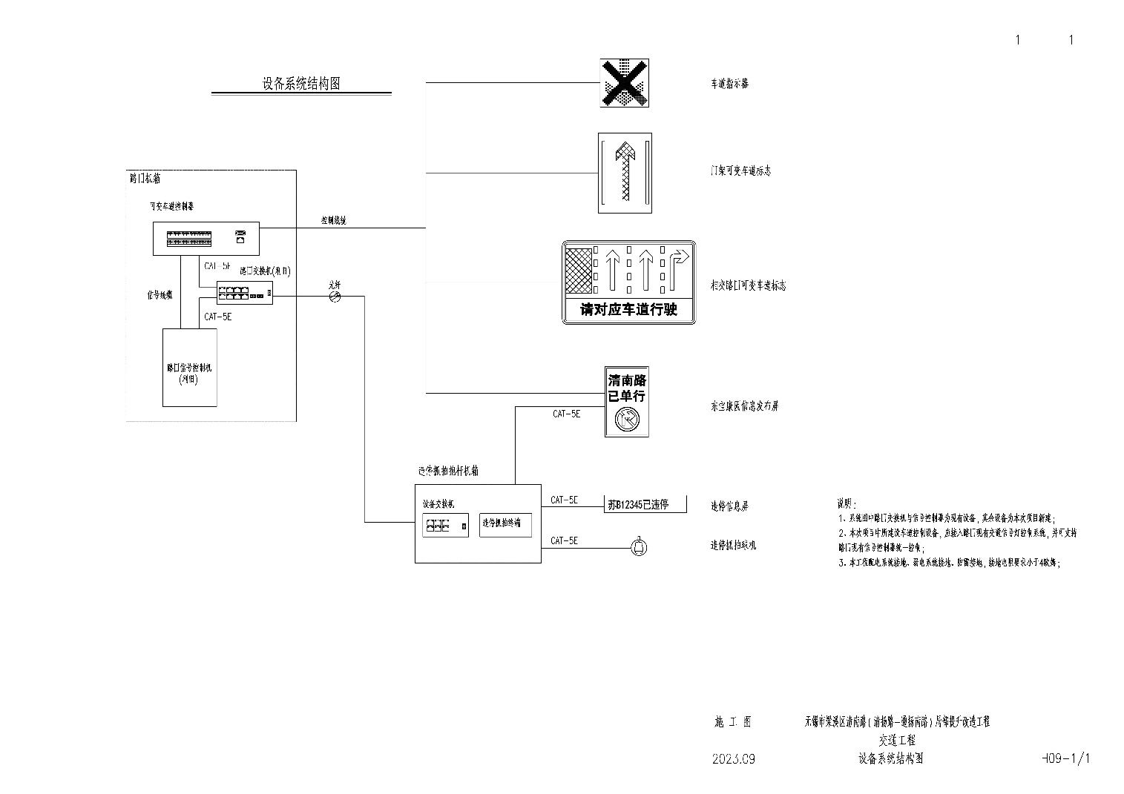

（二）有关说明：
  - 投标总报价包括满足本项目要求的所有产品及其配件、包装、运杂、安装调试及售后服务等从项目中标起到项目正式交付以及质保期内所发生的一切费用。
  - 通过中国海关报关验放进入中国境内且产自关境外的产品不在本项目的报价范围。
  - 本项目中有信息安全产品的，必须选择经国家认证的信息安全产品，并提供由中国信息安全认证中心颁发的有效认证证书复印件。
  - 依据财政部、发展改革委发布的《节能产品政府采购品目清单》，本项目中有政府强制采购节能产品的，只能选择具有国家确定的认证机构出具的、处于有效期之内的节能产品认证证书的产品进行报价，认证机构详见市场监管总局发布的《参与实施政府采购节能产品认证机构名录》和《参与实施政府采购环境标志产品认证机构名录》。
  - 投标人必须在满足招标文件要求的基础上进行报价，如有技术偏离请于投标偏离表中说明。
  - 质保要求：五年。提供五年硬件运维，设备安装后需保留开放接口，具备接入其他应用系统的能力，当用户有对接需求时，投标人需配合对接并通过相关部门验收正常投用
  - 完工期：60日历天。
  - 本项目合同履行地点：无锡市，具体地点以采购人指定为准。
  - 付款方式：合同签订后支付合同价的30%作为预付款，竣工验收后支付至合同价的60%，审计结束后按审定价付清余款。采购人收到中标人提供的发票后15日内付款。
  - 质量及验收：采购人根据国家有关规定、招标文件、中标方的投标文件以及合同约定的内容和验收标准进行验收。验收情况作为支付货款的依据。如有质疑，以相关质量技术检验检测机构的检验结果为准，如产生检验费用，则该费用由过失方承担。
  - 根据国家扶持中小企业的有关政策，在我中心组织的采购项目中标的供应商，如需要政府采购合同融资，请按锡财购【2020】17号文件执行。
合同融资，是指参与政府采购的供应商，凭借中标、成交通知书或政府采购合同向金融机构申请融资，金融机构以供应商信用审查和政府采购信誉为基础，按便捷贷款程序和优惠利率，为其发放无财产抵押贷款的一种融资模式。供应商与金融机构按照“银企自愿，风险共担”的原则开展融资活动，有融资需求的中标、成交供应商可根据自身情况，在无锡市政府采购交易管理一体化系统凭政府采购中标、成交通知书或政府采购合同在线提出融资申请，自主选择金融机构及其融资产品，金融机构进行融资信息审查决定是否为其提供融资，做好预授信。双方达成融资意向后签订融资协议，确定融资成交信息并约定融资回款账户。
中标、成交供应商可根据自身情况，自行决定是否选择采用合同融资形式，在无锡政府采购网——政采贷专栏提供的银行名录内自主选择合作银行。
  - 履约担保，是指由专业担保机构为中标、成交供应商支付履约保证金的义务向采购人提供的保函担保。专业担保机构根据中标、成交供应商的中标（成交）通知书为凭据，进行资信审查后出具保函, 中标、成交供应商以保函形式缴纳履约保证金；供应商未按政府采购合同履行约定义务而应实际支付保证金的，由专业担保机构按照担保函约定履行担保责任。供应商可以自愿选择是否采取履约担保函的形式交纳履约保证金。
中标、成交供应商可以根据自身情况，自行决定是否选择采用履约担保形式，自主选择合作银行。除江苏省财政厅确定的江苏省再担保有限公司和无锡市财政局确定的科发投资担保有限公司为无锡市政府采购信用担保合作担保机构外，民生银行南京分行、江苏银行和中信银行南京分行、浙商银行无锡分行可以在无锡市范围内开展政府采购履约担保业务。
  - 中标供应商为残疾人福利性单位的，其《残疾人福利性单位声明函》将随中标公告同时发布，接受社会监督。投标人提供的《残疾人福利性单位声明函》与事实不符的，依照《政府采购法》第七十七条第一款的规定追究法律责任。
  - 依据《政府采购促进中小企业发展管理办法》规定享受扶持政策获得政府采购合同的，小微企业不得将合同分包给大中型企业，中型企业不得将合同分包给大型企业。
  - 开标后，投标人须自行准备设备（包括但不限于笔记本电脑、无线网络）登录“政府采购交易管理一体化系统”，按招标文件规定时间解密后，在评标过程中保持在线，等待评标委员会的询标和评标结果，中途不得离开。如未按要求应答，由此所产生的损失及风险由投标人自行承担。

四．合同书（格式文本）
合同书(货物）格式条款
根据《中华人民共和国政府采购法》及相关法规、《中华人民共和国民法典》，遵循平等、自愿、公平和诚实信用的原则，甲乙双方就项目（项目编号： ）采购及有关事项协商一致，共同达成如下协议：
需方（采购人）：
供方（中标方）：
一、采购项目编号：
二、采购项目名称：
三、中标（成交）金额： （大写）； （小写）；
四、交货期或完工期：
五、项目整体质保期：
六、交货地点和方式：
七、货款支付步骤和办法：
八、合同书不可分割部分：
招标（采购）文件、投标（报价）文件、合同条款及中标（成交）通知书，供方在投标（响应）、评标（评审）过程中所作其它有关承诺、声明、书面澄清等均为合同不可分割的部分，与主合同具有同等法律效力。
九、合同书组成：
合同书由格式条款和合同条款二部分组成。合同条款应当包含法定必备条款和采购需求的所有内容，并应与“合同书不可分割部分”的内容一致，包括但不限于合同类型,标的名称、采购标的质量、数量，履行时间、地点和方式，包装方式，履约保证金要求，价款或报酬、付款进度安排、与履约验收挂钩的资金支付条件及时间，验收、交付标准和方法，质量保修范围和保修期，违约责任与解决争议的方法，甲乙双方权利与义务，合同分包要求等。
十、合同书生效及注意事项：
合同书格式条款与合同条款共同组成完整合同书。采购人在确定中标（成交）供应商之日起三十个日历天内，完成合同书签订工作。供需双方在合同书上确认签章后，合同即生效并经系统自动将合同书推送“无锡市政府采购网”进行公示。
十一、供需双方如有其它要求，可参照招标（采购）文件、投标（报价）文件（采购人不得向供应商提出超出采购文件以外的任何要求作为签订合同的条件，不得与成交供应商订立背离采购文件确定的合同文本以及采购标的、规格型号、采购金额、采购数量、技术和服务要求等实质性内容的协议），并在不违反本合同条款的前提下，供需双方自行拟定补充条款。
十二、根据《政府采购法》第四十九、五十条规定，甲乙双方不得擅自变更、中止或终止合同。
见证方：无锡市公共资源交易中心梁溪分中心（盖章）
见证人：
年 月 日

合同书（服务）格式条款
根据《中华人民共和国政府采购法》及相关法规、《中华人民共和国民法典》，遵循平等、自愿、公平和诚实信用的原则，甲乙双方就项目（项目编号： ）实施及有关事项协商一致，共同达成如下协议：
需方（采购人）：
供方（中标方）：
一、采购项目编号：
二、采购项目名称：
三、中标（成交）金额： （大写）； （小写）；
四、项目服务期限：
五、项目整体免费服务期：
六、货款支付步骤和办法：
七、合同书不可分割部分：
招标（采购）文件、投标（报价）文件、合同条款及中标（成交）通知书，供方在投标（响应）、评标（评审）过程中所作其它有关承诺、声明、书面澄清等均为合同不可分割的部分，与主合同具有同等法律效力。
八、合同书组成：
合同书由格式条款和合同条款二部分组成。合同条款应当包含法定必备条款和采购需求的所有内容，并应与“合同书不可分割部分”的内容一致，包括但不限于标的名称、采购标的质量、规模，知识产权归属和处理方式，履行期限、地点和方式，包装方式，履约保证金要求，价款或报酬、付款进度安排、与履约验收挂钩的资金支付条件及时间，验收、交付标准和方法，质量保修范围和保修期，违约责任与解决争议的方法，甲乙双方权利与义务，合同分包要求，合同类型等。
九、合同书生效及注意事项：
合同书格式条款与合同条款共同组成完整合同书。采购人在确定中标（成交）供应商之日起三十个日历天内，完成合同书签订工作。供需双方在合同书上确认签章后，合同即生效并经系统自动将合同书推送“无锡市政府采购网”进行公示。
十、供需双方如有其它要求，可参照招标（采购）文件、投标（报价）文件（采购人不得向供应商提出超出采购文件以外的任何要求作为签订合同的条件，不得与成交供应商订立背离采购文件确定的合同文本以及采购标的、规格型号、采购金额、采购数量、技术和服务要求等实质性内容的协议），并在不违反本合同条款的前提下，供需双方自行拟定补充条款。
十一、根据《政府采购法》第四十九、五十条规定，甲乙双方不得擅自变更、中止或终止合同。
见证方：无锡市公共资源交易中心梁溪分中心（盖章）
见证人：
年 月 日

五．合同条款
（根据相关法律规定以及采购文件确定事项订立）
（一）合同内容：需方向供方购买。
（二）价格及支付：
1. 按此次中标价格执行，合同总标的额为 元。
  - 付款方式：
  - 履约保证金的缴纳和退付：
本项目是/否向采购人缴纳履约保证金： 。
履约保证金缴纳金额： 元。
履约保证金的缴纳时间： ，缴纳形式： 。
履约保证金的退付时间： ，退付办法： 。
履约保证金不予退还的情形： 。
逾期退还履约保证金的违约责任： 。
（三）知识产权
供方应保证需方在使用其交付物、服务及其任何部分时不受到第三方关于侵犯专利权、商标权或软件著作权等知识产权的指控。任何第三方如果提出侵权指控，供方应承担可能发生的一切法律责任和费用。
（四）质量要求与检验：
1.供方应严格按照招标文件的有关规定和供方投标文件提供合格的货物及服务。
2.如果任何被检验的货物或服务不符合质量要求，需方均可以拒绝接受，供方应及时更换被拒绝的货物或重新提供服务，且不得影响需方正常工作，费用由供方承担，如因更换或重作导致供方逾期交付货物的，供方还应承担逾期交付的违约责任。本规定并不免除供方在本合同项下的货物质量保证义务或其他义务。
3.货物的到货验收包括：数量、外观、质量、性能、随机备件、装箱单、质量证书等随机资料及包装完整无破损。
4.货物和系统调试验收标准：
按行业通行标准、厂方出厂标准、招标文件要求和供方投标文件的承诺，并不低于国家相关标准。
5.货物运到需方指定地点并经需方验证签收后，由于需方保管不善造成的质量问题，供方应负责修理，但有关费用由需方承担。
6.经验收不合格的，供方应当按照需方要求在指定的合理期限内进行整改和完善，直至符合招标文件要求的相关标准。逾期不予整改或经整改仍不能符合相关要求，或者导致合同目的无法实现，需方有权依照法律程序解除合同，并追究供方的违约责任。
7.需方不得擅自变更招投标文件约定的性能、指标等相关内容，如有变更应按《中华人民共和国政府采购法》、财政部《政府采购货物和服务招标投标管理办法》的相关程序执行。
（五）交货条件：
1.交货日期（或完工期）：
2.供方在验收时应先用信函、传真、电子邮件等书面方式通知需方。
3.货物的外观、包装、运输应按国家有关规定或相关部颁标准执行。如因供方包装或运输不当等原因造成损坏或丢失，应由供方负责调换或补缺，如因此导致供方逾期交付货物的，供方还应承担逾期交付的违约责任。
4.货物交货时，所有货物必须带有货物质量检验合格证书、中文质保单、装箱单、中文货物安装使用说明书。其它附件所有部件必须原包装。
5.运输及到货地点：由供方负责办理运输并承担所有费用，直接送到需方指定地点，即：以合同书上的地点为准。
（六）安装调试及售后服务：
1.供方负责本项目的安装和调试，并保证其提供的货物符合国家、行业、地方、招投标文件及合同规定的质量、性能和标准，并正确且安全地安装。
2.供方提供的服务全部按照国家有关法律法规规章和“三包”规定以及按招标文件要求和供方投标文件中的承诺执行。
3.质保期后的货物维护由双方协商再定。
4.需方应向供方现场调试的技术人员及维修人员提供方便条件，有关费用由供方负责。
5.需方如要求供方提供招标文件及供方投标文件以外的其它服务，其费用另定。
（七）违约责任：
1.在履行合同的过程中，如果供方遇到妨碍按时交货和提供服务的情况时，应及时以书面形式将拖延的事实、可能拖延的时间和原因通知需方。需方在收到供方通知后，应尽快对情况进行核实，并有权根据情况确定是否酌情延长交货时间以及是否收取逾期交货的违约金及损害赔偿金（如有），或依照法律程序解除部分或全部合同。延期应通过签订补充合同的方式由双方认可并履行。
2.如供方逾期交货且未经需方同意延长交货时间，除不可抗力外，每逾期一日，供方应按照逾期交货金额的万分之五的标准累计计算向需方支付违约金。逾期超过20个工作日的，需方有权依照法律程序解除合同，需方如已支付费用的，供方全部返还，且供方应按照合同总价的30%向需方支付违约金，如给需方造成损失的，还应赔偿损失。
3.需方无正当理由逾期付款时，每逾期一日，需方应按照逾期付款金额的万分之五的标准累计计算向供方支付违约金。
4.由于需方的原因要求延期交货，需方应按规定承付货款，并承担供方提供的代为保管费。（有关仓储规定另议）
5.供方如无不可抗力，又未履行招标文件、投标文件和合同条款的，一经查实，由供方赔偿由此给需方造成的损失，并按照合同总价的30%向需方支付违约金，因招、投标产生的其他责任及后果按招标文件的相关要求及处理方式执行。
6.由于供方提供货物质量和安装存在问题和缺陷导致任何人身、财产损害的，供方应负责承担由此产生的责任，与需方无关。如不可避免地造成需方损失的，需方有权向供方追偿（该等损失包括但不限于损害赔偿金、需方为解决纠纷支付的律师费、诉讼费、差旅费等合理费用）。供方并应按照合同总价的20%向需方支付违约金，如给需方造成其他损失的，供方还应负责赔偿。
7.如遭遇不可抗力事件，遭遇不可抗力的一方应尽快以书面形式将不可抗力的情况和原因通知另一方，并积极采取措施防止损失扩大。因不可抗力造成的损失，供、需双方按照法律规定处理。
8.招标文件及合同中所述之“不可抗力”系指不可预见、不可避免、不可克服的事件，包括但不限于：战争、洪水、台风、地震及其他法律、法规规定的事件。
- 合同生效及其它：
1.合同经供需双方代表签字并盖章，且在无锡市公共资源交易中心梁溪分中心见证后即生效。
2.合同签订后供需双方即直接产生权利与义务的关系，合同执行过程中出现的问题应按照合同约定、法律法规的规定办理。在合同履行过程中，双方如有争议，由供需双方协商处理，若协商不成，可选择以下方式处理：
（1）向无锡仲裁委员会申请仲裁。
（2）向需方所在地法院提起诉讼。
3.合同在执行过程中出现的未尽事宜，双方在不违背本合同和招标文件的原则下协商解决，协商结果以书面形式签订补充协议，且补充协议与本合同具有同等效力。
4.合同中未有约定的按照有关的法律法规以及国家行业标准或技术文件规定予以解决。
5.供需双方确认：对本合同条款及后果均已知悉，一致确认不存在欺诈、胁迫、乘人之危、重大误解、显失公平等任何可能导致合同无效或被撤销的情形。

需方（采购人）：（签章） 供方（中标方）：（签章）
法定（授权）代表人： 法定（授权）代表人：
地址： 地址：
年 月 日 年 月 日
供方户名：
供方开户银行：
供方帐号：
六.附件
附件一：评分标准
        - 价格（30分）：
采用低价优先法计算，即满足招标文件要求且投标价格最低的投标报价为评标基准价，其价格分为满分。其他投标人的价格分统一按照下列公式计算：
投标报价得分=(评标基准价／投标报价)×价格权值×100。
价格扣除：专门面向中小/小微企业的项目不予价格扣除。
        - 投标人综合情况（10分）：相关证书及合同原件上传至投标系统中。
① 证书（3分）：
投标供应商具备电子与智能化工程专业承包一级资质得0.5分；
投标供应商具备软件系统渗透测试报告证书得0.5分；
投标供应商具备信息系统建设和服务能力（CS2）证书得0.5分；
投标供应商具备有效期内的ISO20000信息技术服务管理体系认证证书得0.5分；
投标供应商具备计算机视觉相关的发明专利证书得0.5分；
投标供应商具备计算机视觉相关的软件著作权产品证书得0.5分；
② 人员配置（4分）：
a、项目负责人（1分）：为项目配备专职项目负责人得1分。人员要求：5年以上项目经理工作经验，主导过交通违规抓拍类、交通工程类项目交付管理项目。需提供项目负责人工作简历、提供人员证书复印件和连续六个月(至少包含近六个月中任意一个月份(不含投标当月))的社保缴纳证明材料。
b、技术负责人（1分）：为项目配备专职技术负责人得1分。人员要求：具备人工智能相关专业，5年以上工作经验。需提供技术负责人工作简历、需提供人员证书复印件和连续六个月(至少包含近六个月中任意一个月份(不含投标当月))的社保缴纳证明材料。
c、其他人员（2分）：需提供人员证书复印件和连续三个月(至少包含近三个月中任意一个月份(不含投标当月))的社保缴纳证明材料。同一个人具有下述多种证书的只计算一次，不重复得分。
1）项目组成员具备网络工程师中级证书得1分；
2）项目组成员具备系统集成项目管理工程师证书得1分。
③ 业绩（3分）：投标人具有自2020年1月1日以来（以合同签订时间为准）有类似业绩的，每有一个得1分，最高得3分。
（3）产品与技术（6分）：相关证书及证明材料上传至投标系统中
① 为提升系统数据安全性及操作便利性，要求企业软件系统具备业务管理功能，能接入道路违停抓拍设备进行管理和违停违规行为识别功能。得2分，投标时提供含CNAS或CMA标识的第三方权威机构出具的检测报告复印件并加盖原厂公章；
② 为提升系统对道路违停抓拍的之别质量和落地应用效果，要求企业提供智慧城市管理智能识别应用软件测试报告。得2分，投标时提供含CMA、CNAS、CAL、ILAC、标识的公安部安全与警用电子产品质量检测中心、国家安全防范报警系统产品质量检验检测中心检测报告和盖章复印件并加盖原厂公章；
③ 为保证系统对车道流量检测和信息感知质量以及对道路违规抓拍记录、应用、审核的质量。要求企业提供道路违规抓拍集成平台相关应用软件的实验报告。得2分，投标时提供公安部交通安全产品质量监督检测中心出局的报告复印件并加盖原厂公章；

（4）售后服务（4分）
投标人提供可变车道控制系统、违停抓拍系统、供配电系统、交通标志标线工程相关的售后服务承诺函（格式自拟），每提供一个得1分，最高得4分。
（5）技术方案（50分）：无方案不得分。
① 根据投标人对本项目的理解及建设总体思路进行评分（15分）：根据投标人对本项目主要信息化系统及设施现状（例如系统架构、网络拓扑、设备现状）的了解、熟悉程度是否全面；投标人对本项目的服务需求了解、熟悉程度是否全面进行评分。
提供方案与项目匹配性高，理解透彻，设计合理得15分；提供方案与项目匹配性一般，设计一般，稳定性好得10分；所提供的方案基本满足项目需求得5分。
② 施工组织方案（7分）：包括施工进度、管理组织架构、人员体系安排等。
方案的进度安排合理、组织架构完整、体系完备、人员安排到位的得7分；方案的进度安排及时、组织架构较完整、体系较完整，人员基本安排到位的得3分；方案一般的得2分；不提供不得分。
③ 验收方案(6分)：含验收的各种标准、指标及交接标准等。
验收方案完整、科学、合理、全面的得6分；验收方案较完整、科学、合理、但待完善的得3分；验收方案一般的得1分；不提供不得分。
④ 质量保障措施（5分)：包括详细的质量保障措施及质量保障方法等。
措施方案完整、科学、合理、全面的得5分；措施方案较完整、科学、合理、但待完善的得3分；措施方案一般的得1分；不提供不得分。
⑤ 安全文明施工方案（5分）：包括安全文明设备、措施及对安全文明施工的理解及细节。
方案完整、科学、合理、全面的得5分；方案较完整、科学、合理、但待完善的得3分；方案一般的得1分；不提供不得分。
⑥ 培训方案（6分）：包轮培训的时间、地点、师资的落实等具体方案。
培训方案完整、科学、合理、全面的得6分；培训方案较完整、科学、合理、但待完善的得3分；培训方案一般的得1分；不提供不得分。
⑦ 售后服务方案(6分)：包括服务人员、响应时间、服务体系、服务内容等。
售后服务方案全面、合理、贴合项目实际的得6分；方案较全面、较合理、贴合项目实际，但待完善的得3分；方案一般的得1分；不提供不得分。

（6）加分因素：
依据财政部、发展改革委发布的《节能产品政府采购品目清单》和财政部、生态环境部发布的《环境标志产品政府采购品目清单》，投标产品为政府采购节能（政府强制采购节能产品除外）、环保产品分别加1分（投标时须提供所投产品由国家确定的认证机构出具的、处于有效期之内的节能产品认证证书复印件、环境标志产品认证证书复印件，否则不得分）。

附件二：投标文件格式

投

标

文

件

采购项目编号：LXZC2023-056
采购项目名称：无锡市梁溪区清南路（清扬路-通扬南路）
局部提升改造项目
投标人：

二○二三年 月 日

（一）投标函（格式）：

投标函
致无锡市公共资源交易中心梁溪分中心：
我方收到贵方编号LXZC2023-056招标文件，经仔细阅读和研究，我方决定参加此项目的投标。
- 我方愿意按照招标文件的一切要求，提供本项目的投标，投标总价见《开标一览表》。
- 我方愿意提供无锡市公共资源交易中心梁溪分中心在招标文件中要求的文件、资料。
- 我方同意按招标文件中的规定，本投标文件投标的有效期限为开标之日起90天。
- 如果我方的投标文件被接受，我方将履行招标文件中规定的每一项要求，按期、按质、按量，完成交货任务。
- 我方认为贵中心有权决定中标者。
- 我方愿意遵守《中华人民共和国政府采购法》，并按《中华人民共和国民法典》、财政部《政府采购货物和服务招标投标管理办法》和合同条款履行自己的全部责任。
- 我方认可并遵守招标文件的所有规定，放弃对招标文件提出质疑的权利。
- 我方愿意按招标文件的规定提交《投标（报价）承诺函》。如我方在投标截止期后撤回投标及中标后拒绝遵守投标承诺或拒绝在规定的时间内与采购人签订合同，则接受政府采购监督管理部门的处理。
- 如果我方被确定为中标供应商，我方愿意向采购人交纳履约保证金。且我方如无不可抗力，又未履行招标文件、投标文件和合同条款的，一经查实，我方愿意赔偿由此而造成的一切损失，并同意接受按招标文件的相关要求对我方进行的处理。
- 我方决不提供虚假材料谋取中标、决不采取不正当手段诋毁、排挤其他供应商、决不与采购人、其它供应商或者采购中心恶意串通、决不向采购人、采购中心工作人员和评委进行商业贿赂、决不在采购过程中与采购人进行协商谈判、决不拒绝有关部门监督检查或提供虚假情况，如有违反，无条件接受贵方及相关管理部门的处罚。

投标人（盖章）：
法定代表人或法定代表人授权代表签字或盖章：
电话： 传真：
通讯地址： 邮编：

（二）（投标人）关于资格的声明函（格式）：

关于资格的声明函

采购项目编号：
日期：

无锡市公共资源交易中心梁溪分中心：

我公司（单位）参加本次项目（LXZC2023-056）政府采购活动前三年内，在经营活动中没有重大违法记录，我公司（单位）愿针对本次项目（LXZC2023-056）进行投标，投标文件中所有关于投标资格的文件、证明、陈述均是真实的、准确的。若有违背，我公司（单位） 愿意承担由此而产生的一切后果。

投标人（盖章）：
法定代表人或法定代表人授权代表（签字或盖章）：

备注：上述所称“重大违法记录”,是指供应商因违法经营受到刑事处罚或者责令停产停业、吊销许可证或者执照、较大数额罚款等行政处罚。

（三）（投标人）法定代表人授权委托书（格式）：

法定代表人授权委托书

采购项目编号：
日期：
无锡市公共资源交易中心梁溪分中心：
系中华人民共和国合法公司（单位），特授权 代表我公司（单位）全权办理针对本项目（LXZC2023-056）的投标、参与开标、评标、签约等具体工作，并签署全部有关的文件、协议及合同。
我公司（单位）对被授权代表的签名负全部责任。
在撤销授权的书面通知送达你处以前，本授权书一直有效，被授权代表签署的所有文件（在授权书有效期内签署的）不因授权的撤销而失效。
被授权代表情况：
姓名： 性别： 电话：

单位名称（盖章）：
法定代表人（签字或盖章）：

（四）（投标人）中小企业声明函（格式）：

中小企业声明函（货物）
本公司（联合体）郑重声明，根据《政府采购促进中小企业发展管理办法》（财库﹝2020﹞46 号）的规定，本公司 （联合体）参加（单位名称）的（项目名称）采购活动，服务全部由符合政策要求的中小企业承接。相关企业（含联合体中的中小企业、签订分包意向协议的中小企业）的具体情况如下：
1. （标的名称） ，属于（采购文件中明确的所属行业）； 制造商为（企业名称），从业人员 人，营业收入为 万元，资产总额为 万元，属于（中型企业、 小型企业、微型企业）；
2. （标的名称） ，属于（采购文件中明确的所属行业）； 制造商为（企业名称），从业人员 人，营业收入为 万元，资产总额为 万元，属于（中型企业、 小型企业、微型企业）；
……
以上企业，不属于大企业的分支机构，不存在控股股东为大企业的情形，也不存在与大企业的负责人为同一人的情形。 本企业对上述声明内容的真实性负责。如有虚假，将依 法承担相应责任。

企业名称（盖章）：

日 期：

注：1.从业人员、营业收入、资产总额填报上一年度数据，无上一年度数据的新成立企业可不填报。
2.中标供应商的《中小企业声明函》将随中标公告进行公示。供应商按照本办法规定提供声明函内容不实的，属于提供虚假材料谋取中标、成交，依照《中华人民共和国政府采购法》等国家有关规定追究相应责任。

（五）（投标人）残疾人福利性单位声明函（格式）：

残疾人福利性单位声明函

本单位郑重声明，根据《财政部 民政部 中国残疾人联合会关于促进残疾人就业政府采购政策的通知》（财库〔2017〕 141号）的规定，本单位为符合条件的残疾人福利性单位，且本单位参加______单位的______项目采购活动提供本单位制造的货物（由本单位承担工程/提供服务），或者提供其他残疾人福利性单位制造的货物（不包括使用非残疾人福利性单位注册商标的货物）。
本单位对上述声明的真实性负责。如有虚假，将依法承担相应责任。

单位名称（盖章）：
日 期：

（六）承诺书（格式）：

承诺书
（投标人名称）针对本项目（LXZC2023-056）在此承诺：

1．本公司（单位）对本项目（LXZC2023-056）所提供的货物均为原厂全新合格品；
2．本公司（单位）具备履行合同所必需的设备和专业技术能力；
3. 本公司未被“信用中国”网站（www.creditchina.gov.cn）列入失信被执行人、重大税收违法案件当事人名单、政府采购严重违法失信行为记录名单。
如违背上述承诺，本公司（单位）将承担一切法律责任。
如违背上述承诺，本公司（单位）将承担一切法律责任。

投标人（盖章）：
法定代表人或法定代表人授权代表签字或盖章：

注：以上内容由投标单位根据采购要求自行完善。

（七）开标一览表（格式）：

开标一览表

投标人名称（盖章） 采购项目编号：LXZC2023-056
项目名称 | 投标总报价(小写)
无锡市梁溪区清南路（清扬路-通扬南路）局部提升改造项目
投标总报价（大写）：
法定代表人或法定代表人授权代表签字或盖章：

（八）明细报价表（格式）：

明细报价表
投标人名称（盖章） 采购项目编号：LXZC2023-056
序号 | 项目内容 |  |  | 工作量 | 数量 | 单报价 | 分项总报价
完工期
项目整体质保期
服  务  承  诺 |  | - 质量 2.安装 3."三包"(包修、包退、包换)4.其他承诺  （以上是主要承诺，供投标人参考，投标人应在满足招标文件要求的基础上，根据自己单位的情况作出具体承诺）
法定代表人或法定代表人授权代表签字或盖章：

注：（1）报价人本项目提供的服务全部由符合政策要求的中小企业承接的，须提供按格式填写的《中小企业声明函》（服务）；或提供由省级以上监狱管理局、戒毒管理局(含新疆生产建设兵团)出具的报价人属于监狱企业的证明文件复印件；或提供报价人《残疾人福利性单位声明函》。或如未按要求填写和提供有效证明或相关内容表述不清的，不得享受价格扣除。报价人对所报相关数据的真实性负责，无锡市公共资源交易中心梁溪分中心有权将相关内容进行公示；

（2）投标人应当根据“项目技术要求和有关说明”的内容在上表中详细填写；

（3）表格不够可自行延长。

（九）投标偏离表（格式）：

投标偏离表

投标人名称（盖章） 采购项目编号：LXZC2023-056

名称 | 采购要求 | 实报内容 | 偏离说明

法定代表人或法定代表人授权代表签字或盖章：

注：（1）本表不得删除；

（2）如无任何技术偏离，请于本表 “偏离说明”中注明“无偏离”；

（3）如有技术偏离项，请于本表中列明偏离内容，如需要可自行延长，其余无偏离内容不须赘述。

（十）项目人员配置清单（格式）：

项目人员配置清单

投标人名称（盖章） 采购项目编号：LXZC2023-056
序号 | 姓名 | 年龄 | 本项目职责 | 个人经验 | 证书名称
法定代表人或法定代表人授权代表签字或盖章：

注：1. 表格不够可自行延长。

2. 人员相关证明材料应按招标文件要求提供，并附在本表之后。

